

หลักสูตรบริหารธุรกิจบัณฑิต
กลุ่มวิชาแกนธุรกิจ
(หลักสูตรปรับปรุง พ.ศ. 2570)

คณะบริหารธุรกิจ
มหาวิทยาลัยพายัพ

สารบัญ

 |  |  | หน้า
หมวดที่ 1 | ข้อมูลทั่วไป |  | 3
หมวดที่ 2 | ข้อมูลเฉพาะของหลักสูตร |  | 8
หมวดที่ 3 | ระบบการจัดการศึกษา การดำเนินการ และโครงสร้างของหลักสูตร |  | 9
หมวดที่ 4 | กระบวนการจัดการเรียนรู้ |  | 14
หมวดที่ 5 | การประเมินผลการเรียนและเกณฑ์การสำเร็จการศึกษา |  | 19
หมวดที่ 6 | ความพร้อมและศักยภาพในการบริหารจัดการหลักสูตรซึ่งรวมถึงคณาจารย์ |  | 23
หมวดที่ 7 | การประกันคุณภาพหลักสูตร |  | 24
หมวดที่ 8 | การประเมินและปรับปรุงการดำเนินการของหลักสูตร |  | 30
รายละเอียดการปรับปรุงแก้ไขหลักสูตร (ตารางเปรียบเทียบหลักสูตรเดิมและหลักสูตรปรับปรุง) |  |  | 31
ภาคผนวก
 | ภาคผนวก ก | ตารางแสดงผลลัพธ์การเรียนรู้ระดับหลักสูตร (PLOs) กับ Knowledge/Skill/Ethic/Character | 39
 | ภาคผนวก ข | ประกาศมหาวิทยาลัยพายัพ เรื่อง หลักเกณฑ์การเทียบโอนผลการ  เรียนระดับปริญญาตรี พุทธศักราช 2557 และที่แก้ไขเพิ่มเติม | 46
 | ภาคผนวก ค | คำอธิบายรายวิชา | 53
 | ภาคผนวก ง | ระเบียบมหาวิทยาลัยพายัพ ว่าด้วยกระบวนการพิจารณาความประพฤติและวินัยนักศึกษาเกี่ยวกับการสอบ พ.ศ. 2547 และที่แก้ไขเพิ่มเติม | 56
 | ภาคผนวก จ | คำสั่งมหาวิทยาลัยพายัพ ที่ 455/2568 เรื่อง แต่งตั้งคณะกรรมการวิพากษ์หลักสูตรบริหารธุรกิจ คณะบริหารธุรกิจ | 65
 | ภาคผนวก ฉ | รายงานการประชุมคณะกรรมการวิพากษ์หลักสูตรบริหารธุรกิจบัณฑิต กลุ่มวิชาแกนธุรกิจ | 67

รายละเอียดของหลักสูตร
หลักสูตรบริหารธุรกิจบัณฑิต
กลุ่มวิชาแกนธุรกิจ
(หลักสูตรปรับปรุง พ.ศ. 2570)
ชื่อสถาบันอุดมศึกษา มหาวิทยาลัยพายัพ
คณะ บริหารธุกิจ

หมวดที่ 1. ข้อมูลทั่วไป
- รหัสและชื่อหลักสูตร
รหัสหลักสูตร -
ภาษาไทย: กลุ่มวิชาแกนธุรกิจ
ภาษาอังกฤษ: BUSINESS CORE COURSES

- ชื่อปริญญาและสาขาวิชา
ชื่อเต็ม (ไทย): -
ชื่อย่อ (ไทย): -
ชื่อเต็ม (อังกฤษ): -
ชื่อย่อ (อังกฤษ): -

- วิชาเอกหรือความเชี่ยวชาญเฉพาะของหลักสูตร (ถ้ามี)
ไม่มี
มี โปรดระบุ

- จำนวนหน่วยกิตที่เรียนตลอดหลักสูตร
จำนวนหน่วยกิตรวมตลอดหลักสูตรไม่น้อยกว่า 30 หน่วยกิต

- รูปแบบของหลักสูตร
5.1 รูปแบบ
หลักสูตรปริญญาตรี (4 ปี)
หลักสูตรปริญญาตรี (5 ปี)
หลักสูตรปริญญาตรี (6 ปี)
อื่นๆ (ระบุ) กลุ่มวิชาแกนธุรกิจ
5.2 ประเภทของหลักสูตร
หลักสูตรปริญญาตรีทางวิชาการ
ปริญญาตรีทางวิชาการ
ปริญญาตรีแบบก้าวหน้าทางวิชาการ
หลักสูตรปริญญาตรีทางวิชาชีพหรือปฎิบัติการ
ปริญญาตรีทางวิชาชีพหรือปฏิบัติการ
ปริญญาตรีทางวิชาชีพหรือปฏิบัติการ (ต่อเนื่อง)
ปริญญาตรีแบบก้าวหน้าทางวิชาชีพหรือปฎิบัติการ

5.3 ภาษาที่ใช้
หลักสูตรจัดการศึกษาเป็นภาษาไทย
หลักสูตรจัดการศึกษาเป็นภาษาต่างประเทศ (ระบุภาษา)
หลักสูตรจัดการศึกษาเป็นภาษาไทยและภาษาต่างประเทศ (ระบุภาษา) ภาษาอังกฤษ

5.4 การรับเข้าศึกษา
รับเฉพาะนักศึกษาไทย
รับเฉพาะนักศึกษาต่างชาติ
รับนักศึกษาทั้งนักศึกษาไทยและนักศึกษาต่างชาติ

5.5 ความร่วมมือกับองค์กรภายนอก
เป็นหลักสูตรของสถาบันโดยเฉพาะ หรือ
เป็นหลักสูตรที่มีความร่วมมือกับองค์กรภายนอก
- ชื่อองค์กรภายนอก ประเทศ
- รูปแบบของการร่วม
ร่วมมือกัน โดยมหาวิทยาลัยพายัพเป็นผู้ให้ปริญญา
ร่วมมือกัน โดยให้ปริญญาจากมหาวิทยาลัยพายัพและองค์กรภายนอก

5.6 การให้ปริญญาแก่ผู้สำเร็จการศึกษา
กรณีหลักสูตรเฉพาะของสถาบัน
ปริญญาเดี่ยว
ปริญญาคู่ (ได้ปริญญาสองใบ จากสองหลักสูตร)
คณะเป็นที่รับผู้รับชอบหลัก…….......................................…..
คณะที่ร่วมรับผิดชอบ…........................................................
ปริญญาร่วม (ได้ปริญญา 1 ใบ แต่เป็นหลักสูตรร่วมระหว่างคณะวิชา)
คณะเป็นที่รับผู้รับชอบหลัก………..........................................
คณะที่ร่วมรับผิดชอบ…..........................................................
กรณีหลักสูตรร่วมกับองค์กรภายนอก (ให้ระบุในกรณีที่หลักสูตรมีการทำ MOUร่วมกับองค์กรภายนอก)
ปริญญาคู่ (Dual Degree)
ปริญญาที่ได้รับจาก...........................
ชื่อปริญญา ............. สาขาวิชา.........................................
ชื่อย่อภาษาไทย : ……………… (…………………………………………)
ชื่อย่อภาษาอังกฤษ : ……………… (…………………………………………)

ปริญญาร่วม (Joint Degree)
(ได้รับปริญญา 1 ใบ จากหลักสูตรเดียวที่มีการดำเนินการร่วมกันระหว่างมหาวิทยาลัยพายัพและองค์กรภายนอก)
ชื่อองค์กรภายนอก ………………………. ประเทศ ………………………………

- สถานภาพของหลักสูตรและการพิจารณาอนุมัติ/เห็นชอบหลักสูตร
6.1 สถานภาพหลักสูตร
หลักสูตรใหม่ พ.ศ. .........
กำหนดเปิดสอน ระบบทวิภาค ภาคการศึกษาที่ 1
ภาคการศึกษาที่ 2 ปีการศึกษา.........
ระบบตรีภาค ภาคการศึกษาที่ 1 ภาคการศึกษาที่ 2
ภาคการศึกษาที่ 3 ปีการศึกษา.........
หลักสูตรปรับปรุง พ.ศ. 2570
กำหนดเปิดสอน ระบบทวิภาค ภาคการศึกษาที่ 1
ภาคการศึกษาที่ 2 ปีการศึกษา 2570
ระบบตรีภาค ภาคการศึกษาที่ 1 ภาคการศึกษาที่ 2
ภาคการศึกษาที่ 3 ปีการศึกษา.........
ปรับปรุงจากหลักสูตร ชื่อ..................................... สาขาวิชา......................
เริ่มใช้มาตั้งแต่ปี พ.ศ. .....................................
ปรับปรุงครั้งสุดท้าย เมื่อปีการศึกษา...…..2565...
6.2 การพิจารณาอนุมัติ/เห็นชอบหลักสูตร
ได้รับการเห็นชอบจากคณะกรรมการวิพากษ์หลักสูตร กลุ่มวิชาแกนธุรกิจ
เมื่อวันที่ 3 เดือน กันยายน พ.ศ 2568
ได้พิจารณากลั่นกรองโดยคณะกรรมการวิชาการ ในคราวประชุม ครั้งที่ 8/2568
เมื่อวันที่ 11 เดือน กันยายน พ.ศ. 2568
ได้รับการเห็นชอบจากคณะกรรมการวิชาการสภามหาวิทยาลัยพายัพ ในคราวประชุม
ครั้งที่ 5/2568 เมื่อวันที่ 6 เดือน พฤศจิกายน พ.ศ. 2568
ได้รับอนุมัติหลักสูตรจากสภามหาวิทยาลัยพายัพ ในคราวประชุมสมัยสามัญ
ครั้งที่ 4/2568 เมื่อวันที่ 15 เดือน พฤศจิกายน พ.ศ. 2568

- อาชีพที่สามารถประกอบได้หลังสำเร็จการศึกษา
-
8. ชื่อ เลขประจำตัวบัตรประชาชน ตำแหน่ง และคุณวุฒิการศึกษาของอาจารย์ผู้รับผิดชอบหลักสูตร
-

9. สถานที่จัดการเรียนการสอน
มหาวิทยาลัยพายัพ อ.เมือง จ.เชียงใหม่

10. เหตุผลและความเป็นมาในการเสนอขอเปิด/ปรับปรุงหลักสูตร
10.1 การตอบสนองนโยบายและยุทธศาสตร์ชาติ
การปรับปรุงกลุ่มวิชาแกนธุรกิจมีความสอดคล้องกับยุทธศาสตร์ชาติ 20 ปี ที่มุ่งเน้นการยกระดับ
ขีดความสามารถในการแข่งขันและการพัฒนาทรัพยากรมนุษย์ให้มีคุณภาพและศักยภาพที่สอดคล้องกับเศรษฐกิจและสังคมแห่งอนาคต การบูรณาการองค์ความรู้ด้านเทคโนโลยีสารสนเทศ นวัตกรรม และการบริหารจัดการสมัยใหม่เข้ากับรายวิชาแกนธุรกิจ ช่วยให้บัณฑิตมีความพร้อมต่อการเปลี่ยนแปลงทางเศรษฐกิจดิจิทัล (Digital Economy) และการเข้าสู่สังคมฐานความรู้ (Knowledge-Based Society) ซึ่งสอดคล้องกับแผนพัฒนาเศรษฐกิจและสังคมแห่งชาติที่ให้ความสำคัญกับการสร้างคนรุ่นใหม่ที่มีทักษะคิดเชิงวิเคราะห์ การทำงานร่วมกัน และความรับผิดชอบต่อสังคม
10.2 การตอบเป้าหมายการพัฒนาที่ยั่งยืนของ (SDGs)
การออกแบบกลุ่มวิชาแกนธุรกิจยังสะท้อนถึงความมุ่งมั่นในการบรรลุเป้าหมายการพัฒนาที่ยั่งยืน โดยเฉพาะ SDG 4 ที่เน้นการจัดการศึกษาที่มีคุณภาพและเน้นการเรียนรู้ตลอดชีวิต การพัฒนากลุ่มวิชาแกนธุรกิจยังสอดคล้องกับ SDG 8 ที่เน้นการส่งเสริมการเติบโตทางเศรษฐกิจและการสร้างงานที่มีคุณค่า รวมทั้ง SDG 9
ที่เกี่ยวข้องกับนวัตกรรมและโครงสร้างพื้นฐานที่ยั่งยืน นอกจากนี้ยังตอบโจทย์ SDG 12 และ SDG 13 ผ่าน
การบรรจุองค์ความรู้ที่เกี่ยวข้องกับความรับผิดชอบต่อสังคม สิ่งแวดล้อม และการปรับตัวต่อการเปลี่ยนแปลงสภาพภูมิอากาศ ทั้งหมดนี้สะท้อนถึงการสร้างบัณฑิตที่มีความสามารถในเชิงวิชาชีพและมีมีจิตสำนึกในการทำงานเพื่อสังคมและสิ่งแวดล้อม
10.3 การตอบนโยบาย วิสัยทัศน์ พันธกิจ อัตลักษณ์ ของมหาวิทยาลัยพายัพ
กลุ่มวิชาแกนธุรกิจที่ได้รับการปรับปรุงใหม่ยังสอดรับกับวิสัยทัศน์ของมหาวิทยาลัยพายัพที่มุ่งพัฒนาให้เป็น “แหล่งเรียนรู้สากล พัฒนาคนสู่พลเมืองโลก” โดยรายวิชามีการออกแบบเพื่อสร้างผู้เรียนที่มีคุณธรรม มีความรู้ความสามารถด้านบริหารธุรกิจ เทคโนโลยี และนวัตกรรม พร้อมทั้งสามารถใช้ทักษะเหล่านี้ในการทำงานในสังคมพหุวัฒนธรรมได้อย่างมีประสิทธิภาพ พันธกิจของมหาวิทยาลัยที่มุ่งผลิตบัณฑิตที่มีคุณภาพ ผลิตงานวิจัยที่สามารถนำไปใช้ประโยชน์ต่อสังคม และทำนุบำรุงศิลปวัฒนธรรม ก็ถูกสะท้อนผ่านกระบวนการเรียนการสอนและ
การบูรณาการความรู้เพื่อพัฒนาชุมชนและประเทศ อัตลักษณ์ของบัณฑิตพายัพซึ่งเน้นคุณธรรม ความรับผิดชอบต่อสังคม และการพัฒนาตนเองอย่างต่อเนื่อง ถูกหลอมรวมเข้าไปในรายวิชาพื้นฐานเพื่อสร้างผู้สำเร็จการศึกษาที่มีทั้งความรู้คู่คุณธรรม
10.4 การตอบความต้องการของผู้มีส่วนได้ส่วนเสีย
การปรับปรุงกลุ่มวิชาแกนธุรกิจในครั้งนี้ยังมีจุดมุ่งหมายเพื่อตอบสนองความต้องการของผู้มีส่วนได้ส่วนเสียอย่างรอบด้าน ผู้เรียนต้องการรายวิชาที่ช่วยเสริมทักษะดิจิทัล ความคิดเชิงวิเคราะห์ และความสามารถในการปรับตัวสู่ตลาดแรงงานที่มีการแข่งขันสูง ขณะที่นายจ้างและภาคธุรกิจต้องการบัณฑิตที่มีความรู้ด้านการจัดการธุรกิจยุคใหม่ สามารถนำเทคโนโลยีและนวัตกรรมมาสร้างมูลค่าเพิ่ม และยังตระหนักถึงความยั่งยืนและความรับผิดชอบต่อสังคม ส่วนมหาวิทยาลัยและชุมชนก็คาดหวังให้บัณฑิตเป็นบุคลากรที่สามารถบูรณาการความรู้เพื่อสร้างคุณประโยชน์ต่อสังคมและประเทศชาติ ด้วยเหตุนี้ กลุ่มวิชาแกนธุรกิจจึงถูกออกแบบให้มีความสมดุลระหว่าง
การสร้างสมรรถนะวิชาชีพที่ทันสมัยและการปลูกฝังคุณค่าทางสังคมอย่างแท้จริง

หมวดที่ 2 ข้อมูลเฉพาะของหลักสูตร

ปรัชญา ความสำคัญ และวัตถุประสงค์ของหลักสูตร

ปรัชญา
บูรณาการศาสตร์บริหารธุรกิจและการเรียนรู้ตลอดชีวิต

วัตถุประสงค์ของหลักสูตร
วัตถุประสงค์ของกลุ่มวิชาแกนธุรกิจ เพื่อให้ผู้เรียนมีคุณลักษณะ ดังต่อไปนี้
1) มีความรู้ศาสตร์บริหารธุรกิจ และเทคโนโลยี สามารถสร้างสรรค์นวัตกรรมได้
2) มีพื้นฐานด้านการวิจัยและเทคโนโลยีเป็นเครื่องมือในการแสวงหาความรู้ และประยุกต์ในการทำงานได้
3) มีคุณธรรม จริยธรรมในวิชาชีพด้านบริหารธุรกิจ และสร้างคุณค่าให้แก่สังคม
4) รู้จักตนเองและมีความสามารถในการปรับตัวท่ามกลางความหลากหลายทางวัฒนธรรม

  - ผลลัพธ์การเรียนรู้ของหลักสูตร (Program Learning Outcome : PLOs)
PLO 1 อธิบายความรู้พื้นฐานด้านบริหารธุรกิจ เทคโนโลยี และนวัตกรรม
PLO 2 วิเคราะห์ความรู้เพื่อตัดสินใจและแก้ไขปัญหาทางธุรกิจ
PLO 3 สื่อสาร ทำงานเป็นทีม และบริหารความหลากหลาย
PLO 4 ปฏิบัติตนด้วยคุณธรรม จริยธรรม และจรรยาบรรณ
PLO 5 พัฒนาตนเองและปรับตัวต่อการเปลี่ยนแปลงในโลกธุรกิจ

หมวดที่ 3 ระบบการจัดการศึกษา การดำเนินการ และโครงสร้างของหลักสูตร

1. ระบบการจัดการศึกษา
1.1 ระบบ
มหาวิทยาลัยพายัพจัดการศึกษาในระบบการศึกษา เป็นระบบการศึกษาแบบทวิภาค โดยหนึ่งปีการศึกษามีภาคการศึกษาบังคับ 2 ภาค คือ ภาคการศึกษาที่ 1 และภาคการศึกษาที่ 2 หนึ่งภาคการศึกษามีระยะเวลาการศึกษาไม่น้อยกว่า 15 สัปดาห์

1.2 การจัดการศึกษาภาคฤดูร้อน
ภาคฤดูร้อนซึ่งเป็นภาคการศึกษาไม่บังคับ มีระยะเวลาศึกษาไม่น้อยกว่า 5 สัปดาห์ แต่เพิ่มชั่วโมงให้เท่ากับภาคการศึกษาปกติ
มีภาคฤดูร้อน จำนวน ภาค
ไม่มีภาคฤดูร้อน (หมายเหตุ: ในกรณีที่มีความจำเป็นในการเปิดภาคฤดูร้อนให้อยู่ในดุลยพินิจของมหาวิทยาลัยพายัพ)

1.3 การเทียบเคียงหน่วยกิตในระบบทวิภาค
ใช้ระบบทวิภาคตามระเบียบของกระทรวงการอุดมศึกษา วิทยาศาสตร์ วิจัยและนวัตกรรม (สป.อว.)

2. การดำเนินการหลักสูตร
2.1 วัน – เวลาในการดำเนินการเรียนการสอน
2.1.1 ระยะเวลาการศึกษา
ภาคการศึกษา | ระยะเวลาตามปฏิทิน (โดยประมาณ) | เวลาสัปดาห์
ภาคการศึกษา 1 | มิถุนายน – ตุลาคม | 15
ภาคการศึกษา 2 | พฤศจิกายน – มีนาคม | 15

2.1.2. วัน-เวลา
วัน – เวลาราชการปกติ
นอกวัน – เวลาราชการ (โปรดระบุ)
2.2 คุณสมบัติของผู้เข้าศึกษา
2.2.1. คุณสมบัติของผู้สมัครเข้าศึกษา แบ่งออกเป็น
ก. คุณสมบัติทั่วไป
ตามเกณฑ์มาตรฐาน คือ เป็นผู้สำเร็จการศึกษามัธยมศึกษาตอนปลายหรือเทียบเท่า
ตามเกณฑ์มาตรฐาน คือ เป็นผู้สำเร็จการศึกษาประกาศนียบัตรวิชาชีพชั้นสูงหรือเทียบเท่า หรืออนุปริญญา
กรณีเป็นนักศึกษาต่างชาติต้องมีความสามารถทางภาษาอังกฤษ และ/หรือ ภาษาไทยผ่านเกณฑ์ที่มหาวิทยาลัย และ/หรือ ที่คณะวิชา และ/หรือ ที่หลักสูตรกำหนด
เป็นผู้มีความประพฤติดี
เป็นผู้มีสุขภาพสมบูรณ์ ไม่มีโรคประจำตัวอันเป็นอุปสรรคต่อการเรียน

ข. คุณสมบัติเฉพาะทาง
มีเกณฑ์คุณสมบัติเพิ่มเติม (โปรดระบุ)
มีเกณฑ์คุณสมบัติเฉพาะ (เช่น เฉพาะนักบริหาร เฉพาะข้าราชการ) (โปรดระบุ)
ค. คุณสมบัติของผู้เข้าศึกษากรณีหลักสูตรแบบก้าวหน้าทางวิชาการ
ตามเกณฑ์คุณสมบัติทั่วไป ข้อ ก. และ
มีคะแนนเฉลี่ยสะสมจากการสำเร็จการศึกษาระดับมัธยมศึกษาตอนปลายหรือเทียบเท่า หรือ จากการศึกษาระดับประกาศนียบัตรวิชาชีพชั้นสูงหรือเทียบเท่า หรืออนุปริญญา
ไม่น้อยกว่า 3.50 จาก ระบบ 4 ระดับคะแนนหรือเทียบเท่า และ
มีผลการเรียนในหลักสูตรปริญญาตรีแบบก้าวหน้าไม่น้อยกว่า 3.50 ทุกภาคการศึกษา
หากภาคการศึกษาใดมีผลการเรียนต่ำกว่า 3.50 จะถือว่าขาดคุณสมบัติในการศึกษา
ในหลักสูตรแบบก้าวหน้า
2.2.2 การคัดเลือกผู้เข้าศึกษา
คัดเลือกตามเกณฑ์ของสำนักงานปลัดกระทรวงการอุดมศึกษา วิทยาศาสตร์ วิจัยและ
นวัตกรรม (สป.อว.)
คัดเลือกตามระบบและเกณฑ์ของมหาวิทยาลัยพายัพ เป็นผู้ดำเนินการคัดเลือกเอง
อื่นๆ (โปรดระบุ)

2.3 แผนการรับนักศึกษาและผู้สำเร็จการศึกษาในระยะ 5 ปี
-
2.4 งบประมาณตามแผน

2.5 ระบบการศึกษา
แบบชั้นเรียน

2.6 การเทียบโอนหน่วยกิต / รายวิชา
มหาวิทยาลัยพายัพรับโอนนักศึกษาจากสถาบันอื่น เพื่อเข้าศึกษาในหลักสูตรต่าง ๆ ของมหาวิทยาลัยโดยปฏิบัติตามประกาศมหาวิทยาลัยพายัพ เรื่อง หลักเกณฑ์การเทียบโอนผลการเรียนระดับปริญญาตรี พุทธศักราช 2557 และที่แก้ไขเพิ่มเติม (เอกสาร ภาคผนวก ข)

3. หลักสูตรและอาจารย์ผู้สอน
3.1 หลักสูตร
3.1.1 จำนวนหน่วยกิต รวมตลอดหลักสูตร ไม่น้อยกว่า 30 หน่วยกิต
3.1.2 รายวิชา
3.1.2.1 ความหมายของรหัสประจำรายวิชา
1) ความหมายของรหัสประจำรายวิชา รหัสวิชาประกอบด้วย ตัวอักษรแบ่งกลุ่มวิชา ตามด้วย
ตัวเลข 3 หลัก ดังนี้
บธ. หมายถึง บริหารธุรกิจ
BA หมายถึง Business Administration
กม. หมายถึง กฎหมาย
LA หมายถึง Law
2) ตัวเลข ประกอบด้วยเลข 3 หลัก ได้แก่ เลขหลักร้อย เลขหลักสิบ และเลขหลักหน่วย ดังนี้
2.1) เลขหลักร้อย
หลักร้อย หมายถึง ชั้นปีที่เรียน
2.2) เลขหลักสิบ
หลักสิบ หมายถึง กลุ่มวิชา
- กลุ่มวิชาแกนธุรกิจ
- กลุ่มวรรณกรรม
2.3) เลขหลักหน่วย
หลักหน่วย หมายถึง ลำดับรายวิชา
หลังตัวเลขประจำรายวิชาเป็นตัวเลขแสดงจำนวนหน่วยกิต กำหนดตามรูปแบบ ดังนี้ จำนวนหน่วยกิต (จำนวนชั่วโมงบรรยาย-จำนวนชั่วโมงปฏิบัติ-จำนวนชั่วโมงศึกษาด้วยตนเอง)
3.1.2.2 รายวิชาบังคับก่อน
รายวิชาบังคับก่อน หมายความว่า นักศึกษาที่จะลงทะเบียนวิชาที่มีวิชาบังคับก่อน จะต้องผ่านการเรียนในรายวิชาที่ระบุไว้ก่อน เพื่อให้เกิดผลสัมฤทธิ์ทางการเรียนในรายวิชานั้น โดยนักศึกษาจะผ่านการเรียนและการประเมินผลรายวิชาบังคับก่อน โดยได้อักษรระดับคะแนน A, B⁺, B, C⁺, C, D⁺, D หรืออักษร P, CE, CS, CT และ CP

3.1.2.3 รายวิชาในโครงสร้างหลักสูตร
กลุ่มวิชาแกนธุรกิจ จำนวน 30 หน่วยกิต
นักศึกษาจะต้องศึกษารายวิชาต่อไปนี้ จำนวน 30 หน่วยกิต
กม. 102 กฎหมายธุรกิจ 3 (3-0-6) หน่วยกิต
(LA 102 BUSINESS LAW)
บธ. 101 การจัดการสมัยใหม่และนวัตกรรมองค์กร 3 (3-0-6) หน่วยกิต
(BA 101 MODERN MANAGEMENT AND ORGANIZATIONAL INNOVATION)
บธ. 102 การตลาดสมัยใหม่ 3 (3-0-6) หน่วยกิต
(BA 102 MODERN MARKETING)
บธ. 103 ธุรกิจอัจฉริยะและการเปลี่ยนแปลงในยุคดิจิทัล 3 (2-2-5) หน่วยกิต
(BA 103 BUSINESS INTELLIGENCE AND DIGITAL TRANSFORMATION)
บธ. 104 การบัญชีสำหรับธุรกิจ 3 (3-0-6) หน่วยกิต
(BA 104 ACCOUNTING FOR BUSINESS)
บธ. 202 ภาษีอากรธุรกิจ 3 (3-0-6) หน่วยกิต
(BA 202 BUSINESS TAXATION)
บธ. 203 เศรษฐศาสตร์ธุรกิจและนโยบายสาธารณะ 3 (3-0-6) หน่วยกิต
(BA 203 BUSINESS ECONOMICS AND PUBLIC POLICY)
บธ. 207 สถิติและการวิเคราะห์ข้อมูลทางธุรกิจ 3 (3-0-6) หน่วยกิต
(BA 207 STATISTICS AND DATA ANALYTICS FOR BUSINESS)
บธ. 209 การเงินธุรกิจ 3 (3-0-6) หน่วยกิต
(BA 209 BUSINESS FINANCE)
(วิชาบังคับก่อน : สอบได้วิชา บธ. 104)
บธ. 401 การจัดการเชิงกลยุทธ์ 3 (3-0-6) หน่วยกิต
(BA 401 STRATEGIC MANAGEMENT)
(วิชาบังคับก่อน : สอบได้วิชา บธ. 101 และ บธ. 102)

3.1.3 แสดงแผนการศึกษา
ชั้นปีที่ | ภาคการศึกษาที่ 1 |  |  | ภาคการศึกษาที่ 2
1 | กม. 102 | กฎหมายธุรกิจ | 3 (3-0-6) | บธ. 102 | การตลาดสมัยใหม่ | 3 (3-0-6)
1 | บธ. 101  บธ. 104 | การจัดการสมัยใหม่และนวัตกรรมองค์กร  การบัญชีสำหรับธุรกิจ | 3 (3-0-6)  3 (3-0-6) | บธ. 103 | ธุรกิจอัจฉริยะและการเปลี่ยนแปลงในยุคดิจิทัล | 3 (2-2-5)
1 | รวม |  | 9 หน่วยกิต | รวม |  | 6 หน่วยกิต
2 | บธ. 207  บธ. 209 | สถิติและการวิเคราะห์ข้อมูลธุรกิจ  การเงินธุรกิจ | 3 (3-0-6)  3 (3-0-6) | บธ. 202  บธ. 203 | ภาษีอากรธุรกิจ  เศรษฐศาสตร์ธุรกิจและนโยบายสาธารณะ | 3 (3-0-6)  3 (3-0-6)
2 | รวม |  | 6 หน่วยกิต | รวม |  | 6 หน่วยกิต
4 | บธ. 401 | การจัดการเชิงกลยุทธ์ | 3 (3-0-6)
4 | รวม |  | 3 หน่วยกิต
หมายเหตุ: รายวิชาแกนธุรกิจจัดให้นักศึกษาลงทะเบียนเรียนในชั้นปีที่ 1,2 และ 4

3.1.4 คำอธิบายรายวิชา
คำอธิบายรายวิชา (เอกสาร ภาคผนวก ข)

3.2 ชื่อ ตำแหน่งและคุณวุฒิของอาจารย์
อาจารย์ผู้สอนกลุ่มวิชาแกนธุรกิจ เป็นอาจารย์ประจำจากสาขาวิชาต่าง ๆ ของคณะบริหารธุรกิจ และคณะวิชาต่าง ๆ ที่ร่วมรับผิดชอบ

หมวดที่ 4 กระบวนการจัดการเรียนรู้
4.1 กระบวนการจัดการเรียนรู้
PLOs | การจัดกระบวนการเรียนรู้ | วิธีการวัดและประเมินผล | ตัวชี้วัดการบรรลุPLOs
PLO1 อธิบายความรู้พื้นฐานด้านบริหารธุรกิจ เทคโนโลยี และนวัตกรรม | 1. การบรรยาย  2. การอภิปราย  3. กรณีศึกษา  4. การมอบหมายงาน  ให้ศึกษาค้นคว้า | 1. สอบ  2. รายงาน/การนำเสนอ  3. งานที่มอบหมาย/ แบบฝึกหัด/แฟ้มสะสมงาน/ การเขียนผังความคิด/กรณีศึกษา  4. อภิปราย แลกเปลี่ยนความคิดเห็น  5. สังเกตพฤติกรรมของนักศึกษา | - คะแนนสอบวัดความรู้ ≥  ร้อยละ 60 (Understanding)  - คะแนนการวัดความรู้ด้วยงานมอบหมายต่างๆ ≥ ร้อยละ 60  (Understanding)
PLO2 วิเคราะห์ความรู้เพื่อตัดสินใจและแก้ไขปัญหาทางธุรกิจ | 1. การบรรยาย  2. การอภิปราย  3. การระดมสมอง  4. กรณีศึกษา  5. การมอบหมายงาน  ให้ศึกษาค้นคว้า | 1. สอบ  2. รายงาน/การนำเสนอ  3. งานที่มอบหมาย/ แบบฝึกหัด/แฟ้มสะสมงาน/ การเขียนผังความคิด/กรณีศึกษา  4. อภิปราย แลกเปลี่ยนความคิดเห็น  5. สังเกตพฤติกรรมของนักศึกษา | - คะแนนสอบวัดความรู้ ≥ ร้อยละ 60 ของคะแนนเต็ม (Understanding)  - คะแนนการวัดความรู้ด้วยงานมอบหมายต่างๆ ≥ ร้อยละ 60 ของคะแนนเต็ม (Understanding)  - ร้อยละของนักศึกษาที่สามารถประยุกต์ความรู้เพื่อแก้ปัญหาตามสถานการณ์ได้ ≥ 60 ของคะแนนเต็ม (Applying)
PLO3 สื่อสาร ทำงานเป็นทีม และบริหารความหลากหลาย | 1. การบรรยาย  2. การอภิปราย  3. การระดมสมอง  4. กรณีศึกษา  5. ฝึกปฏิบัติ/ปฏิบัติการ  6. การมอบหมายงาน  ให้ศึกษาค้นคว้า | 1. สอบ  2. รายงาน/การนำเสนอ  3. งานที่มอบหมาย/ แบบฝึกหัด/แฟ้มสะสมงาน/ การเขียนผังความคิด/กรณีศึกษา  4. ฝึกปฏิบัติ/ปฏิบัติการ  5. อภิปราย แลกเปลี่ยนความคิดเห็น  6. สังเกตพฤติกรรมของนักศึกษา | - คะแนนการสื่อสารแนวคิดและ/หรือ ทำงานร่วมกันท่ามกลางความหลากหลาย≥ ร้อยละ 60 ของคะแนนเต็ม  (Responding/Manipulation)  - คะแนนการนำเสนอและประเมินผลการทำงานของทีม ตามแผนการจัดกิจกรรมการเรียนรู้ของนักศึกษา ≥ ร้อยละ 60 ของคะแนนเต็ม (Manipulation)
PLO4 ปฏิบัติตนด้วยคุณธรรม จริยธรรม และจรรยาบรรณ | 1. การบรรยาย  2. การอภิปราย  3. การระดมสมอง  4. กรณีศึกษา  5. การมอบหมายงาน  ให้ศึกษาค้นคว้า | 1. สอบ  2. รายงาน/การนำเสนอ  3. งานที่มอบหมาย/ แบบฝึกหัด/แฟ้มสะสมงาน/ การเขียนผังความคิด/กรณีศึกษา  4. อภิปราย แลกเปลี่ยนความคิดเห็น  5. สังเกตพฤติกรรมของนักศึกษา | - นักศึกษาร้อยละ 100 ไม่มีพฤติกรรมทุจริตทางวิชาการ (Valuing)  - คะแนนประเมินด้านคุณธรรมจริยธรรมจากอาจารย์/เพื่อน ≥ ร้อยละ 80 ของคะแนนเต็ม (Responding)
PLO5 พัฒนาตนเองและปรับตัวต่อการเปลี่ยนแปลงในโลกธุรกิจ | 1. การบรรยาย  2. การอภิปราย  3. การระดมสมอง  4. กรณีศึกษา  5. ฝึกปฏิบัติ/ปฏิบัติการ  6. การมอบหมายงาน  ให้ศึกษาค้นคว้า  7. การสอนแบบ  Problem - based  Learning | 1. สอบ  2. รายงาน/การนำเสนอ  3. งานที่มอบหมาย/ แบบฝึกหัด/แฟ้มสะสมงาน/ การเขียนผังความคิด/กรณีศึกษา  4. ฝึกปฏิบัติ/ปฏิบัติการ  5. อภิปราย แลกเปลี่ยนความคิดเห็น  6. สังเกตพฤติกรรมของนักศึกษา | - ร้อยละของนักศึกษาที่สามารถนำความรู้/เทคโนโลยีมาใช้จริงในกิจกรรมการเรียนรู้ ≥ 80 (Adaptation)  - คะแนนประเมินการพัฒนาตนเองและการปรับตัวจากอาจารย์/เพื่อน ≥ ร้อยละ 80 ของคะแนนเต็ม (Responding)

4.2 ความสอดคล้องสัมพันธ์ของผลลัพธ์การเรียนรู้ (PLOs) กับปรัชญาการศึกษาของมหาวิทยาลัย วิสัยทัศน์และพันธกิจของมหาวิทยาลัยและคณะวิชา/วิทยาลัย
ประเด็น | PLO1 | PLO2 | PLO3 | PLO4 | PLO5
ปรัชญาการศึกษามหาวิทยาลัย
“การจัดการศึกษาที่ยึดมั่นในสัจจะ-บริการ สร้างสรรค์คนดีและคนเก่ง มีคุณธรรม นำไปพัฒนารับใช้สังคม”
วิสัยทัศน์
แหล่งเรียนรู้สากล พัฒนาคนสู่พลเมืองโลก
พันธกิจ
1. การผลิตบัณฑิตให้สอดคล้องตามมาตรฐานอุดมศึกษาและอัตลักษณ์ “คุณธรรมนำใจ รับใช้สังคม วิชาการก้าวหน้า พัฒนาสู่สากล”
2. การบูรณาการพันธกิจการศึกษา
3. ส่งเสริมสัจจะ-บริการตามปณิธานมหาวิทยาลัย
4. ส่งเสริมเอกลักษณ์ความเป็นนานาชาติ
5. การเรียนรู้ตลอดชีวิต
อัตลักษณ์
คุณธรรมนำใจ รับใช้สังคม วิชาการก้าวหน้า พัฒนาสู่สากล
วิสัยทัศน์ระดับคณะ
แหล่งผลิตบัณฑิตด้านบริหารธุรกิจ เทคโนโลยี และนวัตกรรม มุ่งพัฒนาคนให้มีศักยภาพ สู่ความเป็นสากล
ความต้องการของผู้มีส่วนได้ส่วนเสีย
1. กลุ่มผู้ใช้บัณฑิต
1.1 ทักษะการเรียนรู้และนวัตกรรม
1.2 ทักษะสารสนเทศ สื่อ เทคโนโลยี
1.3 ทักษะชีวิตและอาชีพ
2. กลุ่มอาจารย์และ นักศึกษา
2.1 รายวิชาใหม่ การปรับเนื้อหา และรูปแบบการเรียนการสอนให้ทันสมัย

4.3 ผลลัพธ์การเรียนรู้ระดับหลักสูตร (PLOs) ที่สอดคล้องกับมาตรฐานด้านผลลัพธ์การเรียนรู้ผู้เรียน 4 ด้าน พ.ศ. 2565

ผลลัพธ์การเรียนรู้ระดับหลักสูตร (PLOs) | ทักษะทั่วไป  (Generic Skill) | ทักษะเฉพาะ  (Specific Skill) | มาตรฐานด้านผลลัพธ์การเรียนรู้ผู้เรียน 4 ด้าน  พ.ศ. 2565
ผลลัพธ์การเรียนรู้ระดับหลักสูตร (PLOs) | ทักษะทั่วไป  (Generic Skill) | ทักษะเฉพาะ  (Specific Skill) | ด้านความรู้ | ด้านทักษะ | ด้านจริยธรรม | ด้านลักษณะบุคคล
PLO1 อธิบายความรู้พื้นฐานด้านบริหารธุรกิจ เทคโนโลยี และนวัตกรรม |  |  | Understand
PLO2 วิเคราะห์ความรู้เพื่อตัดสินใจและแก้ไขปัญหาทางธุรกิจ |  |  | Analyze
PLO3 สื่อสาร ทำงานเป็นทีม และบริหารความหลากหลาย |  |  |  | Manipulation |  | Responding
PLO4 ปฏิบัติตนด้วยคุณธรรม จริยธรรม และจรรยาบรรณ |  |  |  |  | Valuing | Responding
PLO5 พัฒนาตนเองและปรับตัวต่อการเปลี่ยนแปลงในโลกธุรกิจ |  |  |  | Adaptation |  | Responding

4.4 ผลลัพธ์การเรียนรู้ของหลักสูตรกลุ่มวิชาแกนธุรกิจ
PLO1 อธิบายความรู้พื้นฐานด้านบริหารธุรกิจ เทคโนโลยี และนวัตกรรม

PLO2 วิเคราะห์ความรู้เพื่อตัดสินใจและแก้ไขปัญหาทางธุรกิจ

PLO3 สื่อสาร ทำงานเป็นทีม และบริหารความหลากหลาย

PLO4 ปฏิบัติตนด้วยคุณธรรม จริยธรรม และจรรยาบรรณ

PLO5 พัฒนาตนเองและปรับตัวต่อการเปลี่ยนแปลงในโลกธุรกิจ

4.5 แผนที่กระจายความรับผิดชอบผลลัพธ์การเรียนรู้ระดับหลักสูตร (PLOs) สู่รายวิชา (Curriculum Mapping)
ความรับผิดชอบหลัก
รายวิชา |  | PLO1 | PLO2 | PLO3 | PLO4 | PLO5
1. กม. 102 | กฎหมายธุรกิจ
2. บธ. 101 | การจัดการสมัยใหม่และนวัตกรรมองค์กร
3. บธ. 102 | การตลาดสมัยใหม่
4. บธ. 103 | ธุรกิจอัจฉริยะและการเปลี่ยนแปลงในยุคดิจิทัล
5. บธ. 104 | การบัญชีสำหรับธุรกิจ
6. บธ. 202 | ภาษีอากรธุรกิจ
7. บธ. 203 | เศรษฐศาสตร์ธุรกิจและนโยบายสาธารณะ
8. บธ. 207 | สถิติและการวิเคราะห์ข้อมูลธุรกิจ
9. บธ. 209 | การเงินธุรกิจ
10. บธ. 401 | การจัดการเชิงกลยุทธ์

4.6 แผนที่กระจายความรับผิดชอบผลลัพธ์การเรียนรู้ระดับหลักสูตร (PLOs) สู่รายวิชา (Curriculum Mapping)
รายวิชา | จำนวน  หน่วยกิต | ผลลัพธ์การเรียนรู้ระดับหลักสูตร (PLOs)
รายวิชา | จำนวน  หน่วยกิต | PLO1 | PLO2 | PLO3 | PLO4 | PLO5
กฎหมายธุรกิจ | 3 (3-0-6)
การจัดการสมัยใหม่และนวัตกรรมองค์กร | 3 (3-0-6)
การตลาดสมัยใหม่ | 3 (3-0-6)
ธุรกิจอัจฉริยะและการเปลี่ยนแปลงในยุคดิจิทัล | 3 (2-2-5)
การบัญชีสำหรับธุรกิจ | 3 (3-0-6)
ภาษีอากรธุรกิจ | 3 (3-0-6)
เศรษฐศาสตร์ธุรกิจและนโยบายสาธารณะ | 3 (3-0-6)
สถิติและการวิเคราะห์ข้อมูลธุรกิจ | 3 (3-0-6)
การเงินธุรกิจ | 3 (3-0-6)
การจัดการเชิงกลยุทธ์ | 3 (3-0-6)

หมายเหตุ
PLO1 อธิบายความรู้พื้นฐานด้านบริหารธุรกิจ เทคโนโลยี และนวัตกรรม

PLO2 วิเคราะห์ความรู้เพื่อตัดสินใจและแก้ไขปัญหาทางธุรกิจ

PLO3 สื่อสาร ทำงานเป็นทีม และบริหารความหลากหลาย

PLO4 ปฏิบัติตนด้วยคุณธรรม จริยธรรม และจรรยาบรรณ

PLO5 พัฒนาตนเองและปรับตัวต่อการเปลี่ยนแปลงในโลกธุรกิจ

หมวดที่ 5 หลักเกณฑ์ในการประเมินผลนักศึกษา

1. กฎระเบียบหรือหลักเกณฑ์ ในการให้ระดับคะแนน (เกรด)
ใช้หลักเกณฑ์ในการให้ระดับคะแนน ตามระเบียบการศึกษามหาวิทยาลัยพายัพ โดยกำหนดความหมายดังนี้
อักษรระดับคะแนน | แต้มระดับคะแนน | ระดับการเรียน
A | 4.0 | ดีเลิศ
B+ | 3.5 | ดีมาก
B | 3.0 | ดี
C+ | 2.5 | ดีพอใช้
C | 2.0 | พอใช้
D+ | 1.5 | อ่อน
D | 1.0 | อ่อนมาก
F | 0 | ไม่ผ่าน

นอกจากอักษรระดับคะแนนข้างต้นแล้ว ผู้สอนอาจใช้อักษรอื่นเพื่อเป็นสัญลักษณ์แสดงผลการศึกษา โดยมีความหมายดังนี้

อักษร | ความหมาย
I | การวัดผลไม่สมบูรณ์ (Incomplete)
W | การบอกเลิกรายวิชา (Withdrawn)
U | การไม่ขอรับหน่วยกิต (Audit)
P | การวัดผลผ่าน (Pass)
NP | การวัดผลไม่ผ่าน (No Pass)
IP | กำลังอยู่ระหว่างการวัดผล (Grading in Progress)
CE | ได้จากการทดสอบโดยใช้ข้อสอบของมหาวิทยาลัย  (Credits from Examination)
CS | ได้จากการใช้แบบทดสอบมาตรฐาน (Credits from Standard Test)
CT ได้หน่วยกิตจากการประเมินการศึกษาอบรมที่จัดโดยหน่วยงานอื่นที่ไม่ใช่
สถาบันอุดมศึกษา (Credits from training)
CP ได้หน่วยกิตจากการเสนอแฟ้มสะสมงาน (Credits from portfolio)

2. กระบวนการทวนสอบผลลัพธ์การเรียนรู้ของนักศึกษา ในระหว่างการศึกษาและหลังจากสำเร็จการศึกษา
2.1 การทวนสอบมาตรฐานผลการเรียนรู้ขณะนักศึกษายังไม่สำเร็จการศึกษา
อาจารย์ผู้รับผิดชอบหลักสูตรทวนสอบมาตรฐานผลสัมฤทธิ์ของนักศึกษา โดย
2.1.1 ประเมินรายละเอียดของรายวิชาว่าผลลัพธ์การเรียนรู้ของรายวิชา (CLOs) วิธีการสอน การวัดและประเมินผลที่กำหนดสอดคล้องกับผลลัพธ์การเรียนรู้ที่คาดหวังของหลักสูตร (PLOs)
2.1.2 คณะกรรมการกำกับมาตรฐานวิชาการประจำสาขาวิชาพิจารณาและประเมินข้อสอบของรายวิชาว่าครอบคลุมผลลัพธ์การเรียนรู้ตามที่กำหนดไว้ในรายละเอียดของรายวิชา และมีความเหมาะสมเป็นไปตามแผนการสอน และสอดคล้องกับผลลัพธ์การเรียนรู้ที่คาดหวังของหลักสูตร
2.1.3 คณะกรรมการกำกับมาตรฐานวิชาการประจำสาขาวิชาพิจารณาและประเมินผลสอบของแต่ละรายวิชา
2.1.4 กรรมการบริหารหลักสูตรพิจารณารายงานผลการดำเนินการของรายวิชา
2.1.5 กรรมการบริหารหลักสูตรพิจารณาจากการประเมินผลในรายวิชาการฝึกภาคปฏิบัติ หรือรายวิชาสหกิจศึกษา ซึ่งสถานประกอบการจะเป็นผู้ประเมิน และรายงานผลการปฏิบัติงานของนักศึกษา
2.1.6 นักศึกษาประเมินการเรียนการสอนทุกรายวิชาในแต่ละภาคการศึกษา
2.1.7 มีการทวนสอบมาตรฐานประมวลผลการเรียนรู้ก่อนฝึกปฏิบัติวิชาชีพ
2.1.8 มีระบบประกันคุณภาพภายในดำเนินการทวนสอบมาตรฐานผลลัพธ์การเรียนรู้และรายงานผล
2.1.9 มีคณะกรรมการทวนสอบมาตรฐานผลลัพธ์การเรียนรู้ และมีกระบวนการทวนสอบผลลัพธ์การเรียนรู้ดังต่อไปนี้

PLOs | ตัวชี้วัดและค่าเป้าหมายการบรรลุ PLOs
PLO1 อธิบายความรู้พื้นฐานด้านบริหารธุรกิจ เทคโนโลยี และนวัตกรรม | - คะแนนสอบวัดความรู้ ≥ร้อยละ 60 (Understanding)  - คะแนนการวัดความรู้ด้วยงานมอบหมายต่างๆ ≥ ร้อยละ 60 (Understanding)
PLO2 วิเคราะห์ความรู้เพื่อตัดสินใจและแก้ไขปัญหาทางธุรกิจ | - คะแนนสอบวัดความรู้ ≥ ร้อยละ 60 ของคะแนนเต็ม (Understanding)  - คะแนนการวัดความรู้ด้วยงานมอบหมายต่างๆ ≥ ร้อยละ 60 ของคะแนนเต็ม (Understanding)  - ร้อยละของนักศึกษาที่สามารถประยุกต์ความรู้เพื่อแก้ปัญหาตามสถานการณ์ได้ ≥ 60 ของคะแนนเต็ม (Applying)
PLO3 สื่อสาร ทำงานเป็นทีม และบริหารความหลากหลาย | - คะแนนการสื่อสารแนวคิดและ/หรือ ทำงานร่วมกันท่ามกลางความหลากหลาย≥ ร้อยละ 60 ของคะแนนเต็ม  (Responding/Manipulation)  - คะแนนการนำเสนอและประเมินผลการทำงานของทีม ตามแผนการจัดกิจกรรมการเรียนรู้ของนักศึกษา ≥ ร้อยละ 60 ของคะแนนเต็ม (Manipulation)
PLO4 ปฏิบัติตนด้วยคุณธรรม จริยธรรม และจรรยาบรรณ | - นักศึกษาร้อยละ 100 ไม่มีพฤติกรรมทุจริตทางวิชาการ (Valuing)  - คะแนนประเมินด้านคุณธรรมจริยธรรมจากอาจารย์/เพื่อน ≥ ร้อยละ 80 ของคะแนนเต็ม (Responding)
PLO5 พัฒนาตนเองและปรับตัวต่อการเปลี่ยนแปลงในโลกธุรกิจ | - ร้อยละของนักศึกษาที่สามารถนำความรู้/เทคโนโลยีมาใช้จริงในกิจกรรม  การเรียนรู้ ≥ 80 (Adaptation)  - คะแนนประเมินการพัฒนาตนเองและการปรับตัวจากอาจารย์/เพื่อน ≥  ร้อยละ 80 ของคะแนนเต็ม (Responding)

2.2 การทวนสอบมาตรฐานผลการเรียนรู้หลังจากนักศึกษาสำเร็จการศึกษา
2.2.1 สำรวจภาวะการมีงานทำของบัณฑิต โดยประเมินจากบัณฑิตที่สำเร็จการศึกษาแต่ละปีการศึกษา
2.2.2 การประเมินความพร้อมในการทำงานของบัณฑิต
2.2.3 การประเมินความพึงพอใจของผู้ใช้บัณฑิต

3. เกณฑ์การสำเร็จการศึกษาตามหลักสูตร
นักศึกษาที่สำเร็จการศึกษาในสาขาวิชาต่าง ๆ และได้รับการเสนอชื่อให้รับปริญญา อนุปริญญา หรือประกาศนียบัตร จะต้องมีคุณสมบัติดังนี้
1) ศึกษารายวิชาต่าง ๆ ครบตามกฎเกณฑ์และเงื่อนไขของหลักสูตรนั้น ๆ โดยไม่มีรายวิชาใด ๆ ในหมวด วิชาศึกษาทั่วไปและหมวดวิชาเฉพาะที่ได้อักษรระดับคะแนน F, I หรือ NP เหลืออยู่ (ยกเว้น หมวดวิชาเลือก ซึ่งนักศึกษาสามารถลงทะเบียนเรียนรายวิชาอื่นแทนรายวิชาที่ได้อักษรระดับคะแนน F ได้โดยจะต้องสอบผ่าน รายวิชาที่ลงทะเบียนเรียนใหม่นั้น และรายวิชาที่ได้อักษรระดับคะแนน F นั้น จะต้องนำมาคิดคะแนนเฉลี่ยสะสม ด้วยการเรียนรายวิชาแทนกันนี้กระทำได้รายวิชาละ 1 ครั้งเท่านั้น)
2) ใช้เวลาศึกษาไม่เกินระยะเวลาที่มหาวิทยาลัยกำหนด
กรณีนักศึกษาในระบบคลังหน่วยกิต จะสำเร็จการศึกษาได้เมื่อเรียนและสะสมหน่วยกิตได้ครบจำนวนหน่วยกิตที่กำหนดไว้ในหลักสูตร
3) ผู้สำเร็จการศึกษาที่จะได้รับปริญญาตรีมีแต้มระดับคะแนนเฉลี่ยสะสมของรายวิชาทั้งหมดรวม ไม่น้อยกว่า 2.00 และมีแต้มระดับคะแนนเฉลี่ยสะสมของกลุ่มวิชาแกน หรือวิชาชีพ และรายวิชาเอกรวมกันแล้ว ไม่น้อยกว่า 2.00
4) มีแต้มระดับคะแนนเฉลี่ยสะสมตามที่ปรากฏในข้อ 3 ไม่ถึง 2.00 และไม่ต่ำกว่า 1.75 จะได้รับอนุปริญญา
5) ผ่านเกณฑ์ก่อนสำเร็จการศึกษาตามที่มหาวิทยาลัยพายัพกำหนด
6) บรรลุผลลัพธ์การเรียนรู้ที่คาดหวังของหลักสูตรและเป็นไปตามมาตรฐานคุณวุฒิระดับปริญญาตรี
7) มีความประพฤติดีสมแก่ศักดิ์ศรีแห่งปริญญา อนุปริญญา หรือประกาศนียบัตรนั้น
ให้มหาวิทยาลัยออกหนังสือรับรองการจบหลักสูตรและใบแสดงผลการศึกษา (transcript) ตามคำร้องขอจบการศึกษาที่มหาวิทยาลัยกำหนด

หมวดที่ 6 ความพร้อมและศักยภาพในการบริหารจัดการหลักสูตรซึ่งรวมถึงคณาจารย์
1. การเตรียมการสำหรับอาจารย์ใหม่
มีการปฐมนิเทศ และอบรมพัฒนาวิชาชีพครูให้แก่อาจารย์ใหม่ ให้มีความรู้และเข้าใจถึงบทบาทหน้าที่ความรับผิดชอบ และนโยบายของมหาวิทยาลัย คณะ ตลอดจนหลักสูตรที่สอน
- จัดนิเทศอาจารย์ใหม่ในระดับสาขาวิชา
ให้อาจารย์ใหม่สังเกตการณ์การสอนของอาจารย์ผู้มีประสบการณ์
จัดระบบพี่เลี้ยงแก่อาจารย์ใหม่
- จัดเตรียมคู่มืออาจารย์และ/หรือเอกสารที่เกี่ยวข้องกับการปฏิบัติงานให้อาจารย์ใหม่

2. การพัฒนาความรู้และทักษะให้แก่คณาจารย์
2.1 การพัฒนาทักษะการจัดการเรียนการสอน การวัดและการประเมินผล
ส่งเสริมอาจารย์ให้มีการเพิ่มพูนความรู้ สร้างเสริมประสบการณ์เพื่อพัฒนาการเรียนการสอนและการวิจัย
การสนับสนุนด้านการศึกษาต่อ ฝึกอบรม ดูงานทางวิชาการและวิชาชีพในองค์กรต่าง ๆ การประชุมทางวิชาการทั้งในประเทศและ/หรือต่างประเทศ หรือการลาเพื่อเพิ่มพูนประสบการณ์
การเพิ่มพูนทักษะ/ เทคนิคการจัดการเรียนการสอนและการประเมินผลให้ทันสมัย

2.2 การพัฒนาวิชาการและวิชาชีพด้านอื่นๆ
การมีส่วนร่วมในกิจกรรมบริการวิชาการแก่ชุมชน
มีการกระตุ้นอาจารย์ผลิตผลงานทางวิชาการ
ส่งเสริมการทำวิจัยเพื่อสร้างองค์ความรู้ใหม่ เพื่อพัฒนาการเรียนการสอนและมีความเชี่ยวชาญในสาขาวิชาชีพ
จัดสรรงบประมาณสำหรับการทำวิจัย
จัดให้อาจารย์ทุกคนเข้าร่วมกลุ่มวิจัยต่างๆ ของสาขาวิชา/ วิทยาลัย/คณะวิชา
จัดให้อาจารย์เข้าร่วมกิจกรรมบริการวิชาการต่างๆ ของสาขาวิชา/ วิทยาลัย/คณะวิชา

หมวดที่ 7 การประกันคุณภาพหลักสูตร
- การกำกับมาตรฐาน
การบริหารจัดการหลักสูตรให้เป็นไปตามที่มหาวิทยาลัยประกาศใช้และเป็นไปตามมาตรฐานคุณวุฒิระดับอุดมศึกษาแห่งชาติ พ.ศ.2565 โดยมีกระบวนการดังต่อไปนี้
  - การแต่งตั้งอาจารย์ผู้รับผิดชอบหลักสูตร โดยแต่งตั้งจากอาจารย์ประจำหลักสูตร และมีภาระหน้าที่ในการบริหารและพัฒนาหลักสูตรและการเรียนการสอน ตั้งแต่วางแผน การควบคุมคุณภาพ การติดตามประเมินผลและการพัฒนาหลักสูตร อาจารย์ผู้รับผิดชอบหลักสูตรจำนวน 5 คน ต้องมีคุณสมบัติดังต่อไปนี้คือ มีคุณวุฒิขั้นต่ำปริญญาโทหรือเทียบเท่า หรือมีตำแหน่งผู้ช่วยศาสตราจารย์หรือเทียบเท่า และต้องมีผลงานทางวิชาการที่ไม่ใช่ส่วนหนึ่งของการศึกษาเพื่อรับปริญญาของตนเอง และเป็นผลงานทางวิชาการที่ได้รับการเผยแพร่ตามหลักเกณฑ์ ที่กำหนดในการพิจารณาแต่งตั้งให้บุคคลดำรงตำแหน่งทางวิชาการอย่างน้อย 1 เรื่อง ในรอบ 5 ปีย้อนหลัง
  - การแต่งตั้งอาจารย์ประจำหลักสูตร เป็นอาจารย์ประจำที่มีคุณวุฒิตรงหรือสัมพันธ์กับสาขาวิชาของหลักสูตรที่เปิดสอน มีหน้าที่สอนและค้นคว้าวิจัยในสาขาวิชาดังกล่าวและมีวุฒิขั้นต่ำปริญญาโทหรือเทียบเท่าและมีผลงานทางวิชาการที่ไม่ใช่ส่วนหนึ่งของการศึกษาเพื่อรับปริญญา และเป็นผลงานวิจัยที่ได้รับการเผยแพร่ตามหลักเกณฑ์ที่กำหนดในการพิจารณาแต่งตั้งให้บุคคลดำรงตำแหน่งวิชาการอย่างน้อย 1 รายการในรอบ 5 ปีย้อนหลัง
  - การวางแผน การพัฒนา และการประเมินหลักสูตรตามรอบระยะเวลาที่กำหนด โดยมีการวางแผน มีการประเมินและรายงานผลการดำเนินงานของหลักสูตรทุกปีการศึกษา และนำข้อมูลที่ได้ไปปรับปรุงพัฒนาหลักสูตรเป็นระยะๆ อย่างน้อยทุกรอบ 5 ปี

- ผลลัพธ์การเรียนรู้ที่คาดหวังของหลักสูตร
หลักสูตรมีกระบวนการสร้างและกำหนดผลลัพธ์การเรียนรู้ที่คาดหวังของหลักสูตร (PLOs) เพื่อให้ได้มาซึ่งผลลัพธ์การเรียนรู้ที่สะท้อนวิสัยทัศน์และพันธกิจของมหาวิทยาลัย คณะวิชา/วิทยาลัย และ/หรือสาขาวิชาและสอดคล้องกับความต้องการของผู้มีส่วนได้ส่วนเสีย ทั้งนี้ผลลัพธ์การเรียนรู้ที่คาดหวังของหลักสูตรจะครอบคลุมทั้งผลลัพธ์การเรียนรู้ที่มุ่งเน้นในลักษณะทั่วไป (Generic Learning Outcome) และที่มุ่งเน้นในลักษณะเฉพาะ (Specific Learning Outcome) และใช้ในการกำหนดผลลัพธ์การเรียนรู้ที่คาดหวังของทุกรายวิชา (CLOs) ในหลักสูตร เพื่อให้ทุกรายวิชามีส่วนสำคัญในการพัฒนาให้ผู้เรียนสามารถบรรลุผลลัพธ์การเรียนรู้ที่คาดหวังของหลักสูตรได้ทุกข้อ ทั้งนี้หลักสูตรต้องการกำหนดวิธีการวัดและประเมินผลการบรรลุผลลัพธ์การเรียนรู้ที่คาดหวังของหลักสูตร และดำเนินการตามวิธีการนั้นๆ และต้องแสดงหลักฐานเชิงประจักษ์ว่าผู้เรียนทุกคนที่สำเร็จการศึกษาจะต้องบรรลุผลลัพธ์การเรียนรู้ที่คาดหวังของหลักสูตรได้ทุกข้อ
ทั้งนี้หลักสูตรได้กำหนดให้มีการทวนสอบผลสัมฤทธิ์การเรียนรู้ที่คาดหวังของหลักสูตรตามกระบวนการดังต่อไปนี้
การทวนสอบผลสัมฤทธิ์การเรียนรู้ระหว่างการศึกษา
หลักสูตรจัดให้มีการทวนสอบผลสัมฤทธิ์การเรียนรู้ระหว่างการศึกษาตามระบบและกลไกที่กำหนดโดยสาขาวิชาฯ และ/หรือคณะวิชา เพื่อแสดงให้เห็นหลักฐานเชิงประจักษ์ว่านักศึกษาสามารถบรรลุผลลัพธ์การเรียนรู้ที่คาดหวังของรายวิชา (CLOs) และนำผลการทวนสอบที่ได้มาใช้ในการปรับปรุงและพัฒนาการดำเนินการหลักสูตรทั้งด้านการเรียนการสอน การวัดและประเมินผู้เรียน และด้านอื่นๆ

การทวนสอบผลสัมฤทธิ์การเรียนรู้ภายหลังสำเร็จการศึกษา
หลักสูตรจะใช้กระบวนการสำรวจความพึงพอใจของผู้มีส่วนได้ส่วนเสียต่อความรู้ ความสามารถ จริยธรรมและคุณลักษณะของบัณฑิต ตามที่ระบุไว้ในผลลัพธ์การเรียนรู้ที่คาดหวังของหลักสูตรดังต่อไปนี้
    - สำรวจภาวะการมีงานทำของบัณฑิต โดยประเมินจากบัณฑิตที่สำเร็จการศึกษาแต่ละปีการศึกษา
    - การประเมินความพร้อมในการทำงานของบัณฑิต
    - การประเมินความพึงพอใจของผู้ใช้บัณฑิต

- โครงสร้างหลักสูตร และเนื้อหา
หลักสูตรมีการกำหนดรายละเอียดของหลักสูตรและของรายวิชาอย่างชัดเจน มีความเป็นปัจจุบันและสื่อสารให้กับผู้มีส่วนได้ส่วนเสียของหลักสูตรรับทราบโดยทั่วกัน ทั้งนี้การออกแบบหลักสูตรมีความสอดคล้องกับผลลัพธ์การเรียนรู้ที่คาดหวังของหลักสูตร ความต้องการของผู้มีส่วนได้ส่วนเสียทั้งภายในและภายนอก มีการวิเคราะห์ความสอดคล้องของรายวิชาและผลลัพธ์การเรียนรู้ที่คาดหวังของหลักสูตร การออกแบบโครงสร้างหลักสูตรที่เหมาะสม เช่นลำดับของรายวิชาที่นักศึกษาต้องเรียน เปิดโอกาสให้นักศึกษาสามารถเลือกเรียนในรายวิชาที่ตนเองถนัด ทั้งนี้หลักสูตรจะมีการปรับปรุงหลักสูตรตามรอบระยะเวลา 5 ปี และมีการทบทวนเนื้อหารายวิชาในรายวิชาที่เปิดสอนทุกปีการศึกษาตามระบบและกลไกที่มหาวิทยาลัยกำหนดเพื่อให้หลักสูตรมีความทันสมัยและสามารถตอบสนองต่อภาคอุตสาหกรรมหรือตลาดแรงงานได้

- การจัดการเรียนการสอน
หลักสูตรมีการจัดประชุมคณะกรรมการกำกับมาตรฐานวิชาการเพื่อพิจารณารายละเอียดของรายวิชาในทุกๆภาคการศึกษา หรือ ทุกๆปีการศึกษาก่อนเปิดการเรียนการสอนของรายวิชานั้นๆ ในประเด็นที่เกี่ยวข้องกับการจัดการเรียนการสอนดังต่อไปนี้ 1) ความสอดคล้องกับปรัชญาการศึกษาของมหาวิทยาลัย คณะวิชา/วิทยาลัย และ/หรือสาขาวิชาหรือไม่ 2) การเปิดโอกาสให้นักศึกษามีส่วนร่วมในกระบวนการเรียนรู้ 3) การใช้กระบวนการ Active learning 4) การส่งเสริมกระบวนการเรียนรู้ โดยเฉพาะทักษะการเรียนรู้ตลอดชีวิตที่กำหนดโดยหลักสูตร 5) การส่งเสริมกระบวนการคิดสร้างสรรค์ นวัตกรรม และแนวคิดแบบผู้ประกอบการ (Entrepreneur mindset) 6) สอดคล้องต่อความต้องการของผู้มีส่วนได้ส่วนเสียและผลลัพธ์การเรียนรู้ที่คาดหวังของหลักสูตร

- การประเมินผู้เรียน
หลักสูตรมีการจัดประชุมคณะกรรมการกำกับมาตรฐานวิชาการเพื่อพิจารณารายละเอียดของรายวิชาในทุกๆภาคการศึกษา หรือ ทุกๆปีการศึกษาก่อนเปิดการเรียนการสอนของรายวิชานั้นๆ ในประเด็นที่เกี่ยวข้องกับการประเมินผู้เรียนดังต่อไปนี้ 1) การใช้วิธีการวัดและประเมินผลผู้เรียนที่หลากหลายและเหมาะสมกับผลลัพธ์การเรียนรู้ที่คาดหวังของรายวิชา (CLOs) และวัตถุประสงค์การเรียนการสอน 2) มีการระบุวิธีการวัดและประเมินผล นโยบายวิธีการอุทธรณ์ผลการประเมินการเรียน และช่องทางการสื่อสารการประเมินผู้เรียนให้ผู้เรียนรับทราบที่ชัดเจน 3) กระบวนการวัดและประเมินผลความก้าวหน้าของผู้เรียนระหว่างการศึกษาและเพื่อสำเร็จการศึกษา และวิธีการสื่อสารประเด็นดังกล่าวกับผู้เรียน 4) การใช้วิธีการวัดผลแบบทางเลือก เช่น การใช้ rubrics หรือ marking schemes ในการวัดและประเมินผลตามความเหมาะสมกับรายวิชา และวัตถุประสงค์การวัดและประเมินผล กรอบระยะเวลาการประเมินผล รวมถึงเกณฑ์ต่างๆ รวมถึงเครื่องมือการวัดและประเมินผลต้องมีความเที่ยงตรง ความเชื่อมั่น และความยุติธรรมต่อนักศึกษาทุกคนโดยเท่าเทียมกัน 5) วิธีการวัดและประเมินผลต้องสามารถวัดการบรรลุผลลัพธ์การเรียนรู้ที่คาดหวังของรายวิชา (CLOs)ได้จริง 6) ระบุกรอบเวลาในการให้ข้อมูลย้อนกลับ (Feedback) ที่เหมาะสม ทั้งนี้หลักสูตรจะมีการทบทวนวิธีการวัดและประเมินผลผู้เรียนในทุกปีการศึกษาโดยคณะกรรมการกำกับมาตรฐานเพื่อนำมาพัฒนาและปรับปรุงกระบวนการวัดและประเมินผลเพื่อให้สอดคล้องกับความต้องการของภาคอุตสาหกรรมและตลาดแรงงานรวมถึงความสอดคล้องกับผลลัพธ์การเรียนรู้ที่คาดหวังของรายวิชา (CLOs)

- คุณภาพของบุคคลากรสายวิชาการอาจารย์
หลักสูตรมีการวิเคราะห์อัตรากำลัง กำหนดสมรรถนะของบุคลากรสายวิชาการที่จำเป็นของหลักสูตร เพื่อจัดทำแผนอัตรากำลังระยะสั้น ระยะกลาง และระยะยาว แผนบริหารความเสี่ยงด้านอัตรากำลัง แผนในการอบรมและพัฒนาทางวิชาการและวิชาชีพ และประเมินความสำเร็จของการดำเนินตามแผน โดยมีระบบและกลไกต่างๆดังต่อไปนี้
ระบบและกลไกการรับอาจารย์ใหม่ มีดังนี้
    - คณะกรรมการบริหารประจำหลักสูตรประชุมร่วมกัน เพื่อวางแผนอัตรากำลังอาจารย์และตรวจสอบคุณสมบัติอาจารย์ให้เป็นไปตามเกณฑ์มาตรฐานหลักสูตรระดับบัณฑิตศึกษา จากนั้นจึงสำรวจจำนวนอาจารย์ที่คงอยู่ อาจารย์ที่จะเกษียณหรือลาออก เพื่อวางแผนอัตรากำลังในอนาคต
    - กรณีที่มีตำแหน่งว่าง หรืออาจารย์ไม่ครบตามเกณฑ์มาตรฐานหลักสูตรระดับบัณฑิตศึกษา หรือสัดส่วนของอาจารย์และนักศึกษาไม่เหมาะสม และมีความจำเป็นต้องรับบุคลากรเพิ่ม ให้หัวหน้าสาขาวิชาเสนอเรื่องขอบุคลากรเพิ่มตามขั้นตอนต่อคณะวิชา และมหาวิทยาลัยตามระเบียบของมหาวิทยาลัย
    - กรณีสาขาวิชาได้รับอนุมัติให้รับบุคลากรเพิ่ม ให้หัวหน้าสาขาวิชาประสานงานกับหน่วยงานทรัพยากรบุคคล เพื่อดำเนินการประชาสัมพันธ์ รับสมัคร คัดเลือก ทดสอบ และ/หรือ สัมภาษณ์ เพื่อหาบุคลากรที่มีคุณสมบัติเหมาะสมตามระเบียบมหาวิทยาลัย และเป็นไปตามเกณฑ์มาตรฐานหลักสูตรระดับบัณฑิตศึกษา
    - ส่งบุคลากรใหม่เข้ารับการอบรม และปฐมนิเทศเพื่อพัฒนาวิชาชีพครูให้แก่อาจารย์ใหม่ ให้มีความรู้และเข้าใจถึงบทบาทหน้าที่ความรับผิดชอบ และนโยบายของมหาวิทยาลัย คณะ ตลอดจนหลักสูตรที่สอน
    - สาขาวิชาจัดระบบพี่เลี้ยง เพื่อให้คำแนะนำ และดูแลบุคลากรใหม่ในทุกมิติที่เกี่ยวกับการทำงานจนกว่าบุคลากรใหม่จะผ่านช่วงทดลองงาน
    - จัดเตรียมคู่มืออาจารย์และ/หรือเอกสารที่เกี่ยวข้องกับการปฏิบัติงานให้อาจารย์ใหม่

ระบบและกลไกการบริหารและการพัฒนาอาจารย์
มีการวางแผนส่งเสริมและพัฒนาอาจารย์ในด้านต่าง ๆ ดังนี้
    - ส่งเสริมอาจารย์ให้มีการเพิ่มพูนความรู้ สร้างเสริมประสบการณ์เพื่อพัฒนาการเรียน การสอน การวัดและการประเมินผล และการวิจัยเพื่อสร้างองค์ความรู้ใหม่ เพื่อพัฒนาการเรียนการสอนและมีความเชี่ยวชาญในสาขาวิชาชีพ ตลอดจนจรรยาบรรณและระเบียบปฏิบัติที่เกี่ยวข้อง
    - จัดสรรงบประมาณที่ได้รับจากมหาวิทยาลัยเพื่อสนับสนุนด้านการศึกษาต่อ ฝึกอบรม ดูงานทางวิชาการและวิชาชีพในองค์กรต่าง ๆ นำเสนอผลงานในการประชุมทางวิชาการทั้งในประเทศและต่างประเทศ เผยแพร่ผลงานในเครือข่ายพัฒนาหลักสูตรและการเรียนการสอนในสาขาวิชาที่สอนและมีการนำการเรียนรู้มาถ่ายทอดในสาขาวิชา
    - ประชุมแลกเปลี่ยนเรียนรู้ประสบการณ์ อภิปรายปัญหาและแนวทางการแก้ไขระหว่างอาจารย์ในสาขาวิชา ตลอดจนการเพิ่มพูนทักษะ/เทคนิคการจัดการเรียนการสอนและการประเมินผลให้ทันสมัย
    - การมีส่วนร่วมในกิจกรรมบริการวิชาการแก่ชุมชนตลอดจนจัดให้อาจารย์เข้าร่วมกิจกรรมบริการวิชาการต่าง ๆ ของสาขาวิชา/วิทยาลัย/คณะวิชา
    - มีการกระตุ้นอาจารย์ผลิตผลงานทางวิชาการด้านการสอนภาษาอังกฤษ
    - กำหนดให้อาจารย์ทำแผนพัฒนาตนเองควบคุมและกำกับให้ปฏิบัติตามแผน

- การบริการและสนับสนุนผู้เรียน
มีการจัดทำแผนการให้บริการแก่นักศึกษาระยะสั้น และระยะยาวทั้งการให้บริการด้านวิชาการ เช่นกิจกรรมเสริมและนอกหลักสูตร การแข่งขันทางวิชาการ และด้านการสนับสนุนอื่นๆ เช่นระบบการติดตามความก้าวหน้าการเรียน เพื่อให้การบริการเพียงพอและมีประสิทธิภาพต่อการเรียนการสอน การทำวิจัย และ/หรือการบริการวิชาการ รวมถึงมีวิธีการวัดและประเมินระบบการบริการผู้เรียนและนำผลการประเมินมาปรับปรุงระบบการให้บริการและสนับสนุนผู้เรียน

- สิ่งอำนวยความสะดวกและโครงสร้างพื้นฐาน
ระดับหลักสูตร
หลักสูตรจัดให้มีการประชุมเพื่อให้อาจารย์ผู้รับผิดชอบหลักสูตรและอาจารย์ประจำหลักสูตรทุกท่าน กำหนดสิ่งสนับสนุนการเรียนรู้ที่จำเป็นต่อการจัดการเรียนการสอน และสาขาวิชาฯ นำเสนอต่อคณะวิชาและหน่วยงานที่เกี่ยวข้องเพื่อดำเนินการ

รายละเอียด | การดำเนินการ | การประเมินผล
1. ห้องเรียนและห้องปฏิบัติการ | สาขาวิชาประสานกับสำนักทะเบียนฯ เพื่อวางแผนการจัดหาห้องเรียน มีดำเนินการภายใต้การดูแลของสำนักทะเบียนฯ และสาขาวิชา โดยมีการใช้อาคารเรียนและห้องปฏิบัติการร่วมกับคณะวิชาอื่น ๆ | ประเมินความพอเพียงและปัญหาการใช้ห้องเรียนและห้องปฏิบัติการ  ปลายภาคการศึกษาที่ 1 และ 2  ประเมินผลความพึงพอใจของผู้เรียนที่มีต่อห้องเรียนและห้องปฏิบัติการ
2. วัสดุอุปกรณ์ในการจัดการ  เรียนการสอน | สาขาวิชาประสานกับสำนักเทคโนโลยีสารสนเทศและสำนักจัดการอาคารสถานที่ เพื่อจัดหาวัสดุอุปกรณ์ที่ใช้ในการเรียนการสอนมีการดำเนินการภายใต้การดูแลของสำนักเทคโนโลยีสารสนเทศ คณะวิชาและสาขาวิชา โดยมีการใช้วัสดุอุปกรณ์ในการจัดการเรียนการสอนร่วมกับคณะวิชาอื่น ๆ | ประเมินความพอเพียงและปัญหาการใช้วัสดุอุปกรณ์ในการจัดการเรียนการสอนปลายภาคการศึกษาที่ 1 และ 2  ประเมินผลความพึงพอใจของผู้เรียนที่มีต่อห้องเรียนและห้องปฏิบัติการ
3. ระบบการบริหารจัดการ  ห้องเรียนและห้องปฏิบัติการ | ประสานกับสำนักทะเบียนฯ เพื่อวางแผนการจัดหาห้องเรียนและห้องปฏิบัติการดำเนินการภายใต้การดูแลของสำนักทะเบียนฯ และสาขาวิชา ตามนโยบายการใช้ทรัพยากรร่วมกัน | ประเมินระบบการบริหารจัดการและปัญหาการใช้ห้องเรียนและห้องปฏิบัติการปลายภาคการศึกษาที่ 1 และ 2
4. ผู้รับผิดชอบดูแลการให้บริการและบำรุงรักษาสื่อการสอนและวัสดุอุปกรณ์ | สาขาวิชาประสานกับสำนักเทคโนโลยีสารสนเทศและสำนักจัดการอาคารสถานที่ เพื่อดูแลรักษาและซ่อมบำรุงดำเนินการภายใต้การดูแลของคณะวิชาสาขาวิชา สำนักจัดการอาคารสถานที่และสำนักเทคโนโลยีสารสนเทศ | ประเมินกระบวนการ ขั้นตอนและประสิทธิภาพการให้บริการ บำรุงรักษาสื่อการสอนและวัสดุอุปกรณ์ ประเมินความพึงพอใจของผู้สอนที่มีต่อระบบการซ่อมบำรุงของมหาวิทยาลัยปลายภาคการศึกษาที่ 1 และ 2

ระดับมหาวิทยาลัย
จัดให้มีสิ่งอำนวยความสะดวกและโครงสร้างพื้นฐานให้แก่นักศึกษา ได้แก่ ห้องสมุด ห้องปฏิบัติการคอมพิวเตอร์ ห้องปฏิบัติการทางวิชาชีพ สัญญาอินเตอร์เน็ตทั้งระบบมีสายและไร้สาย โรงอาหาร หอพัก รถบริการรับส่งภายในมหาวิทยาลัย เป็นต้น รวมทั้งจัดให้มีสภาพแวดล้อมทางกายภาพที่สวยงามอยู่เสมอ ทุกๆ สิ้นภาคการศึกษา ทุกหน่วยงานบริการมีการเก็บรวมรวมข้อมูลความพึงพอใจในการให้บริการและนำผลประเมินไปปรับปรุงการให้บริการ

9. ผลผลิตและผลลัพธ์
หลักสูตรเก็บรวมรวมข้อมูลอัตราการสำเร็จการศึกษา อัตราการลาออก อัตราการมีงานทำ ความพึงพอใจผู้ใช้บัณฑิต ผลประเมินความพึงพอใจของนักศึกษาชั้นปีที่ 4 และบัณฑิตต่อหลักสูตร ผลประเมินจากการฝึกสหกิจศึกษา/ฝึกงาน นำข้อมูลดังกล่าวมาวิเคราะห์ สังเคราะห์ และเปรียบเทียบกับคู่แข่งขัน นำข้อสรุปที่ได้จากการวิเคราะห์ สังเคราะห์มาวางแผนการปรับปรุงการดำเนินงานของหลักสูตร
หลักสูตรประเมินความสำเร็จของการบรรลุผลลัพธ์การเรียนรู้ที่คาดหวังของหลักสูตร จากมุมมองบุคคลภายนอก เพื่อเป็นการตรวจสอบว่าหลักสูตรบรรลุผลลัพธ์การเรียนรู้ที่กำหนดได้อย่างแท้จริงหรือไม่ และใช้เป็นแนวทางในการวางแผนปรับปรุงการดำเนินการของหลักสูตร หากผลประเมินพบว่าไม่บรรลุผลลัพธ์การเรียนรู้ที่กำหนดไว้

หมวดที่ 8 การประเมินและปรับปรุงการดำเนินการของหลักสูตร
1. การประเมินประสิทธิผลของการสอน
1.1 การประเมินกลยุทธ์การสอน
1) การประชุมอาจารย์สาขาวิชาและ/หรือคณะกรรมการบริหารประจำหลักสูตรเพื่อแลกเปลี่ยนความคิดเห็นและขอข้อแนะนำจากอาจารย์ที่มีความรู้ในการใช้กลยุทธ์การสอน
2) การสอบถามจากนักศึกษาถึงประสิทธิภาพของการเรียนรู้จากวิธีการที่ใช้ โดยใช้แบบสอบถามและการสนทนากับกลุ่มนักศึกษาระหว่างภาคการศึกษาโดยอาจารย์ผู้สอน
3) ประเมินจากการทดสอบย่อย การสังเกตพฤติกรรมของนักศึกษา การอภิปรายโต้ตอบจากนักศึกษา และการตอบคำถามของนักศึกษาในชั้น
1.2 การประเมินทักษะของอาจารย์ในการใช้แผนกลยุทธ์การสอน
การประเมินของนักศึกษาในแต่ละรายวิชา (ปรส. 1)
การประเมินตนเองของอาจารย์ผู้สอน (ปรส.2)
การประเมินของอาจารย์ผู้รับผิดชอบการประเมิน/หัวหน้าสาขา/หัวหน้าภาควิชา
อื่นๆ (โปรด ระบุ)

2. การประเมินคุณภาพหลักสูตรตามการบรรลุผลลัพธ์การเรียนรู้ที่คาดหวังของหลักสูตร (PLOs)
กระบวนการประเมินคุณภาพบัณฑิตตามผลลัพธ์การเรียนรู้ที่คาดหวังของหลักสูตรโดยผู้ใช้บัณฑิต

3. การทบทวนผลการประเมินและวางแผนปรับปรุง
  - อาจารย์ประจำวิชาทบทวนผลการประเมินประสิทธิภาพของการสอนในรายวิชาที่รับผิดชอบว่าสามารถส่งเสริมให้นักศึกษาสามารถบรรลุผลลัพธ์การเรียนรู้ระดับรายวิชา (CLOs)
  - คณะกรรมการบริหารประจำหลักสูตรติดตามผลการบรรลุผลลัพธ์การเรียนรู้ระดับรายวิชา (CLOs) รายปี (YLOs) และระดับหลักสูตร (PLOs)
  - ประชุมคณะกรรมการบริหารประจำหลักสูตร และอาจารย์ผู้สอน เพื่อพิจารณาทบทวนผลการดำเนินงานหลักสูตร และนำผลการทบทวนดังกล่าวมาวางแผนปรับปรุงการดำเนินงานเพื่อใช้ในรอบปีการศึกษาต่อไป จัดทำรายงานผลการดำเนินงานหลักสูตรเสนอต่อคณบดี
  - การปรับปรุงหลักสูตรทั้งฉบับนั้นจะกระทำทุก 5 ปีการศึกษา ทั้งนี้เพื่อให้หลักสูตรมีความทันสมัยและสอดคล้องกับความต้องการของผู้มีส่วนได้ส่วนเสียของหลักสูตร

รายละเอียดการปรับปรุงแก้ไขหลักสูตร
ตารางเปรียบเทียบหลักสูตรเดิมและหลักสูตรปรับปรุง
กลุ่มวิชาแกนธุรกิจ คณะบริหารธุรกิจ
มหาวิทยาลัยพายัพ
.....................................................

1. สาระในการปรับปรุงแก้ไข
ปรับจำนวนรายวิชาในกลุ่มวิชาแกนธุรกิจจาก 12 รายวิชา 36 หน่วยกิต เป็น 10 รายวิชา 30 หน่วยกิต โดยลดรายวิชา บธ.201 การจัดการการผลิตและการดำเนินงาน (BA201 PRODUCTION AND OPERATION MANAGEMENT) 3 (3-0-6) หน่วยกิต บธ.204 พฤติกรรมองค์การและการบริหารทรัพยากรมนุษย์
(BA204 ORGANIZATIONAL BEHAVIOR AND HUMAN RESOURCE MANAGEMENT) 3 (3-0-6) หน่วยกิต และ บช.319 การบัญชีเพื่อการจัดการ (AC319 MANAGERIAL ACCOUNTING) 3 (3-0-6) หน่วยกิต และปรับเพิ่มรายวิชา บธ. 207 สถิติและการวิเคราะห์ข้อมูลธุรกิจ (BA207 STATISTICS AND DATA ANALYTICS FOR BUSINESS) 3 (3-0-6) หน่วยกิต

1.1 วัตถุประสงค์ของหลักสูตร
หลักสูตรเดิม พ.ศ. 2565 | หลักสูตรปรับปรุง พ.ศ. 2570 | เหตุผลในการปรับปรุง
1) สามารถวิเคราะห์และแก้ไขปัญหาด้านบริหารธุรกิจอย่างสร้างสรรค์ โดยใช้ความรู้พื้นฐานในศาสตร์ที่เกี่ยวข้อง  2) มีพื้นฐานเทคโนโลยีเป็นเครื่องมือในการแสวงหาความรู้ และประยุกต์ในการทำงานได้  3) สามารถปรับตัวในสถานการณ์ที่มีการเปลี่ยนแปลงได้ | 1) มีความรู้ศาสตร์บริหารธุรกิจ และเทคโนโลยี สามารถสร้างสรรค์นวัตกรรมได้  2) มีพื้นฐานด้านการวิจัยและเทคโนโลยีเป็นเครื่องมือในการแสวงหาความรู้ และประยุกต์ในการทำงานได้  3) มีคุณธรรม จริยธรรมในวิชาชีพด้านบริหารธุรกิจ และสร้างคุณค่าให้แก่สังคม  4) รู้จักตนเองและมีความสามารถในการปรับตัวท่ามกลางความหลากหลายทางวัฒนธรรม | ปรับวัตถุประสงค์ตามคุณลักษณะบัณฑิตที่พึงประสงค์ของคณะบริหารธุรกิจ

1.2 รายละเอียดการปรับปรุงแก้ไขกลุ่มวิชาแกนธุรกิจ
หลักสูตร พ.ศ. 2565 | หลักสูตรปรับปรุง 2570 | เหตุผลประกอบ
กลุ่มวิชาแกนธุรกิจ จำนวน 36 หน่วยกิต  นักศึกษาจะต้องศึกษารายวิชาต่อไปนี้จำนวน 36 หน่วยกิต | กลุ่มวิชาแกนธุรกิจ จำนวน 30 หน่วยกิต  นักศึกษาจะต้องศึกษารายวิชาต่อไปนี้จำนวน 30 หน่วยกิต | ปรับลดรายวิชาแกนธุรกิจเหลือ 10 รายวิชา  เพื่อเพิ่มความเชี่ยวชาญในหลักสูตร
กม. 102 กฎหมายธุรกิจ 3 (3-0-6) หน่วยกิต  (LA 102 BUSINESS LAW)  กฎหมายเกี่ยวกับการจัดองค์กรธุรกิจ และกฎหมายเกี่ยวกับการประกอบกิจกรรมทางธุรกิจ หลักกฎหมายซื้อขาย เช่าทรัพย์ เช่าซื้อ กู้ยืม ค้ำประกัน จำนอง จำนำ กฎหมายเกี่ยวกับตราสารทางการเงิน ตราสารทุนและตราสารหนี้ กฎหมายที่เกี่ยวข้องกับอิเล็คทรอนิค | กม. 102 กฎหมายธุรกิจ 3 (3-0-6) หน่วยกิต  (LA 102 BUSINESS LAW)  กฎหมายเกี่ยวกับการจัดองค์กรธุรกิจ การประกอบกิจกรรมทางธุรกิจตามประมวลกฎหมายแพ่งและพาณิชย์ รวมถึงการทำธุรกรรมทางแพ่งและพาณิชย์ทางอิเล็กทรอนิกส์ | ปรับคำอธิบายรายวิชาเพื่อให้กระชับ
บช. 111 การบัญชีสำหรับธุรกิจ  3 (3-0-6) หน่วยกิต  (AC 111 ACCOUNTING FOR BUSINESS)  ความหมาย วัตถุประสงค์ ความสำคัญ และจรรยาบรรณทางด้านบัญชี การใช้ประโยชน์ของข้อมูลทางการบัญชี กรอบแนวคิดในการจัดทำบัญชีตามหลักบัญชีมาตรฐานสากล ความรู้เกี่ยวกับหลักการ และวิธีการบัญชีตามหลักการบัญชี การจัดทำรายงานทางการเงิน วิธีการบัญชีเกี่ยวกับภาษีมูลค่าเพิ่ม การประยุกต์ ใช้เทคโนโลยีทางการบัญชีและนวัตกรรมทางการบัญชี | บธ. 104 การบัญชีสำหรับธุรกิจ  3 (3-0-6) หน่วยกิต  (BA 104 ACCOUNTING FOR BUSINESS)  ความหมาย ความสำคัญ แนวคิดในการจัดทำบัญชี วิธีการบัญชีตามหลักการบัญชีตามที่รับรองทั่วไป การจัดทำรายงานทางการเงิน การประยุกต์ใช้เทคโนโลยีขั้นพื้นฐานทางการบัญชีและนวัตกรรมทางการบัญชีเบื้องต้น | 1. เปลี่ยนรหัสวิชา  ตามการบริหารจัดการของคณะบริหารธุรกิจ  2. ปรับคำอธิบายรายวิชาให้กระชับและมีความทันสมัยยิ่งขึ้น
บธ. 101 องค์การและการจัดการ  3 (3-0-6) หน่วยกิต  (BA 101 ORGANIZATION AND MANAGEMENT)  แนวคิดพื้นฐานทางธุรกิจ รูปแบบการจัดตั้งองค์กรธุรกิจ หน้าที่งานทางธุรกิจ และการจัดการในบริบทที่เปลี่ยนแปลง สภาพแวดล้อมทางธุรกิจ และธุรกิจระหว่างประเทศ วิวัฒนาการทางการจัดการ ลักษณะขององค์การ หลักการจัดการ หน้าที่ทางการจัดการ และจริยธรรมในองค์การ | บธ. 101 การจัดการสมัยใหม่และนวัตกรรมองค์กร 3 (3-0-6) หน่วยกิต  (BA101 MODERN MANAGEMENT AND ORGANIZATIONAL INNOVATION)  แนวคิดพื้นฐานเกี่ยวกับการจัดการ และนวัตกรรมองค์การ วิวัฒนาการแนวคิดทางการจัดการสมัยใหม่ หน้าที่ทางการจัดการ การเปลี่ยนแปลงโลกธุรกิจศตวรรษที่ 21 และผลกระทบต่อองค์การ วัฒนธรรมองค์การเพื่อส่งเสริมนวัตกรรม เครื่องมือทางการจัดการและเทคโนโลยีที่สนับสนุนการเปลี่ยนแปลงเชิงนวัตกรรม และการจัดการทรัพยากรมนุษย์ | 1. ปรับชื่อวิชาให้ทันสมัย  2. ปรับคำอธิบายรายวิชา เพื่อให้เนื้อหาครอบคลุมและทันสมัยมากยิ่งขึ้น
บธ. 102 หลักการตลาดและการตลาดดิจิทัล  (3-0-6) หน่วยกิต  (BA 102 PRINCIPLES OF MARKETING AND DIGITAL MARKETING)  แนวคิดทางการตลาด บทบาทการตลาดที่มีต่อเศรษฐกิจในยุคดิจิทัล จรรยาบรรณของนักการตลาด สภาพแวดล้อมทางการตลาด การบริหารการตลาด ระบบข้อมูลทางการตลาด การวิจัยตลาด การแบ่งส่วนตลาด การกำหนดตลาดเป้าหมาย การวางตำแหน่งผลิตภัณฑ์ พฤติกรรมผู้บริโภคในยุคดิจิทัล ส่วนประสมทางการตลาด การตลาดดิจิทัล และการตลาดเชิงเนื้อหาตลอดจนกฎหมายที่เกี่ยวข้องกับการคุ้มครองผู้บริโภค | บธ. 102 การตลาดสมัยใหม่ (3-0-6) หน่วยกิต(BA102 MODERN MARKETING)  แนวคิดทางการตลาด บทบาทการตลาดที่มีต่อเศรษฐกิจในยุคดิจิทัล จรรยาบรรณของนักการตลาด สภาพแวดล้อมทางการตลาด  การบริหารการตลาด ระบบข้อมูลทางการตลาด การวิจัยตลาด การพยากรณ์ทางการตลาด  การแบ่งส่วนตลาด การกำหนดตลาดเป้าหมาย การวางตำแหน่งผลิตภัณฑ์ พฤติกรรมผู้บริโภคในยุคดิจิทัล ส่วนประสมทางการตลาดในบริบทตลาดดิจิทัล การตลาดเชิงเนื้อหา กฎหมายที่เกี่ยวข้องกับการคุ้มครองผู้บริโภค | 1. ปรับชื่อวิชาให้ทันสมัย  2. ปรับคำอธิบายรายวิชา  เพื่อให้เนื้อหาครอบคลุมและมีความทันสมัยยิ่งขึ้น
บธ. 201 การจัดการการผลิต  และการดำเนินงาน 3 (3-0-6) หน่วยกิต  (BA 201 PRODUCTION AND OPERATIONS MANAGEMENT)  (วิชาบังคับก่อน : สอบได้วิชา บธ. 101)  การจัดการการผลิต การพยากรณ์ การออกแบบผลิตภัณฑ์และกระบวนการดำเนินงาน การเพิ่มผลผลิตในองค์การ การจัดการสินค้าคงเหลือ การบริหารเวลาโครงการ การจัดการคุณภาพ การจัดการโซ่อุปทาน และการใช้เทคโนโลยีเพื่อการตัดสินใจเชิงปริมาณ | - | ยกเลิกรายวิชา
บธ. 202 การภาษีอากรธุรกิจ  3 (3-0-6) หน่วยกิต(BA 202 BUSINESS TAXATION)  การจัดการด้านภาษีของกิจการ โดยใช้หลักเกณฑ์และวิธีการจัดเก็บภาษีอากรต่างๆ ตามประมวลรัษฎากรที่ใช้อยู่ในปัจจุบันและภาษีอื่นๆ ที่เกี่ยวข้องกับธุรกิจ ได้แก่ ภาษีเงินได้บุคคลธรรมดา ภาษีเงินได้นิติบุคคล ภาษีหัก ณ ที่จ่าย ภาษีมูลค่าเพิ่ม ภาษีธุรกิจเฉพาะ อากรแสตมป์ ภาษีการรับมรดก ภาษีที่ดินและสิ่งปลูกสร้าง ภาษีป้าย ภาษีสรรพสามิต ภาษีศุลกากร รวมทั้งภาษีที่เกี่ยวข้องกับพาณิชย์อิเล็กทรอนิกส์ | บธ. 202 ภาษีอากรธุรกิจ 3 (3-0-6) หน่วยกิต(BA202 BUSINESS TAXATION)  หลักการและแนวปฏิบัติด้านภาษีอากรที่เกี่ยวข้องกับธุรกิจในประเทศไทย โดยเน้นภาษีเงินได้บุคคลธรรมดา ภาษีเงินได้นิติบุคคล ภาษีมูลค่าเพิ่ม ภาษีหัก ณ ที่จ่าย ภาษีธุรกิจเฉพาะ และอากรแสตมป์ การใช้เทคโนโลยีในระบบภาษี การวางแผนภาษีเบื้องต้น และภาษีระหว่างประเทศ | ปรับคำอธิบายรายวิชา เพื่อให้เนื้อหาครอบคลุมและทันสมัยมากยิ่งขึ้น
บธ. 203 เศรษฐศาสตร์ธุรกิจ  3 (3-0-6) หน่วยกิต  (BA 203 BUSINESS ECONOMICS)  ความรู้ทั่วไปเกี่ยวกับแนวคิดทางเศรษฐศาสตร์ ระบบเศรษฐกิจ อุปสงค์ อุปทานและดุลยภาพ ความยืดหยุ่นของอุปสงค์และอุปทาน ทฤษฎีผู้บริโภค ทฤษฎีผู้ผลิต รายรับ  และต้นทุนการผลิต การกำหนดราคาสินค้า  และปัจจัยการผลิตในตลาดแข่งขันสมบูรณ์และ  ไม่สมบูรณ์ เงินเฟ้อ เงินฝืด นโยบายการเงิน  และนโยบายการคลัง การค้าและการเงิน  ระหว่างประเทศ | บธ. 203 เศรษฐศาสตร์ธุรกิจและนโยบายสาธารณะ 3 (3-0-6) หน่วยกิต  (BA 104 BUSINESS ECONOMICS AND PUBLIC POLICY)  ความรู้ทั่วไปเกี่ยวกับแนวคิดทางเศรษฐศาสตร์ ระบบเศรษฐกิจ อุปสงค์ อุปทานและดุลยภาพ ความยืดหยุ่นของอุปสงค์และอุปทาน ทฤษฎีผู้บริโภค ทฤษฎีผู้ผลิต รายรับ การจัดการการผลิตและต้นทุนการผลิต การกำหนดราคาสินค้า และปัจจัยการผลิตในตลาดแข่งขันสมบูรณ์และไม่สมบูรณ์ รายได้ประชาชาติ เงินเฟ้อ เงินฝืด นโยบายการเงิน และนโยบายการคลัง การค้าและการเงินระหว่างประเทศ | 1. ปรับชื่อวิชาเพื่อให้เห็นภาพที่ชัดเจนว่ารายวิชาประกอบด้วยส่วนของเศรษฐศาสตร์จุลภาคและมหภาค  2. ปรับคำอธิบายรายวิชาเพื่อให้เนื้อหาครอบคลุม
บธ. 204 พฤติกรรมองค์การและการบริหารทรัพยากรมนุษย์ (3-0-6) หน่วยกิต  (BA 204 ORGANIZATIONAL BEHAVIOR AND HUMAN RESOURCE MANAGEMENT)  (วิชาบังคับก่อน : สอบได้วิชา บธ. 101)  แนวคิด ทฤษฎีที่เกี่ยวกับการจัดการพฤติกรรมของมนุษย์ในองค์การ การจัดการในระดับปัจเจกบุคคล ระดับกลุ่มและระดับองค์การ การประยุกต์ใช้แนวคิดการบริหารทรัพยากรมนุษย์เพื่อเพิ่มประสิทธิผลขององค์การ หน้าที่ของการบริหารทรัพยากรมนุษย์ และปัจจัยที่มีผลต่อพฤติกรรมของมนุษย์และการบริหารทรัพยากรมนุษย์ในองค์การ | - | ยกเลิกรายวิชา
บธ. 205 เทคโนโลยีสำหรับธุรกิจ  3 (3-0-6) หน่วยกิต  (BA 205 TECHNOLOGIES IN BUSINESS)  บทบาทของเทคโนโลยีดิจิทัล ความรู้ความเข้าใจเกี่ยวกับการพาณิชย์อิเล็กทรอนิกส์  (E-Commerce) ปัญญาประดิษฐ์ (Artificial Intelligence หรือ AI) ข้อมูลขนาดใหญ่ (Big Data) บล็อกเชน (Blockchain) โดรน (Drones) อินเทอร์เน็ตเพื่อทุกสิ่ง (Internet of Things : IoT) หุ่นยนต์ (Robots) โลกเสมือนจริง (Virtual Reality หรือ VR) และเทคโนโลยีแห่งอนาคตเพื่อการประยุกต์ใช้กับงานด้านบริหารธุรกิจ | บธ. 103 ธุรกิจอัจฉริยะและการเปลี่ยนแปลงในยุคดิจิทัล 3 (2-2-5) หน่วยกิต  (BA 103 BUSINESS INTELLIGENCE AND DIGITAL TRANSFORMATION)  ความรู้เบื้องต้นเกี่ยวกับโลกธุรกิจเทคโนโลยีในยุคดิจิทัล ฐานข้อมูลทางธุรกิจ การใช้ซอฟต์แวร์สำหรับธุรกิจและการวิเคราะห์ข้อมูลทางธุรกิจเบื้องต้น จริยธรรมในการใช้เทคโนโลยีสารสนเทศ ความมั่นคงปลอดภัย  ไซเบอร์และความปลอดภัยทางดิจิทัล | 1. ปรับรหัสรายวิชาตามชั้นปีที่เรียน  2. ปรับชั่วโมงการบรรยาย การฝึกปฏิบัติ และการศึกษาด้วยตนเองเพื่อให้สอดคล้องกับลักษณะการเรียนการสอน  3. ปรับคำอธิบายรายวิชาเพื่อให้เนื้อหาครอบคลุมและทันสมัยมากยิ่งขึ้น
บธ. 209 การเงินธุรกิจ 3 (3-0-6) หน่วยกิต  (BA 209 BUSINESS FINANCE)  (วิชาบังคับก่อน : สอบได้วิชา บช. 111)  เป้าหมายและหน้าที่ของการจัดการทางการเงิน มูลค่าเงินตามเวลา การวิเคราะห์การเงินขั้นพื้นฐาน การพยากรณ์และวางแผนทางการเงิน การจัดการสินทรัพย์ การจัดหาเงินทุน โครงสร้างของเงินทุน การประเมินโครงการลงทุน นโยบายการจ่ายเงินปันผล สินทรัพย์ดิจิทัล การประยุกต์ใช้เทคโนโลยีทางการเงินและนวัตกรรมทางการเงิน | บธ. 209 การเงินธุรกิจ 3 (3-0-6) หน่วยกิต  (BA 209 BUSINESS FINANCE)  (วิชาบังคับก่อน : สอบได้วิชา บธ. 104)  ภาพรวมของการเงินธุรกิจ อัตราดอกเบี้ยและมูลค่าเงินตามเวลา การวิเคราะห์งบการเงินขั้นพื้นฐาน การวิเคราะห์จุดคุ้มทุน งบประมาณการเงิน การจัดการเงินทุนหมุนเวียน งบประมาณลงทุน โครงสร้างเงินทุนเบื้องต้น นโยบายเงินปันผล นวัตกรรมทางการเงินเบื้องต้น และการเงินเพื่อความยั่งยืน | 1. ปรับคำอธิบายรายวิชาให้มีเนื้อหาครอบคลุมมากขึ้น  2. ปรับรหัสรายวิชาบังคับก่อน ตามรหัสของหลักสูตรปรับปรุง พ.ศ. 2570
บธ. 401 การจัดการเชิงกลยุทธ์  3 (3-0-6) หน่วยกิต  (BA 401 STRATEGIC MANAGEMENT)  (วิชาบังคับก่อน : สอบได้วิชาบธ. 101และ  บธ. 102)  แนวคิดการจัดการเชิงกลยุทธ์ กระบวนการจัดการเชิงกลยุทธ์และการใช้เครื่องมือทางการบริหารเพื่อการวิเคราะห์สภาพแวดล้อมภายในและภายนอก การวิเคราะห์การแข่งขันในอุตสาหกรรม จริยธรรมความรับผิดชอบต่อสังคม และความยั่งยืนทางสิ่งแวดล้อมกับการวางแผนกลยุทธ์ การกำหนดกลยุทธ์ในระดับต่างๆ การดำเนินกลยุทธ์ และการประเมินกลยุทธ์ | บธ. 401 การจัดการเชิงกลยุทธ์  3 (3-0-6) หน่วยกิต  (BA 401 STRATEGIC MANAGEMENT)  (วิชาบังคับก่อน : สอบได้วิชาบธ. 101 และ  บธ. 102)  แนวคิดและกระบวนการจัดการเชิงกลยุทธ์ การใช้เครื่องมือทางการบริหารเพื่อการวิเคราะห์สภาพแวดล้อมทางธุรกิจ การวางแผนและกำหนดกลยุทธ์ในระดับต่างๆ การพัฒนากลยุทธ์เฉพาะบริบทที่ตอบสนองต่อการเปลี่ยนแปลงของธุรกิจ จริยธรรม และความรับผิดชอบต่อสังคม การดำเนินกลยุทธ์ และการประเมินกลยุทธ์ | ปรับคำอธิบายรายวิชา เพื่อให้เนื้อหาครอบคลุมและทันสมัยมากยิ่งขึ้น
- | บธ. 207 สถิติและการวิเคราะห์ข้อมูลธุรกิจ  3 (3-0-6) หน่วยกิต  (BA 207 STATISTICS AND DATA ANALYTICS FOR BUSINESS)  หลักสถิติเบื้องต้น การเก็บรวบรวมข้อมูล การจัดการข้อมูล การวิเคราะห์ข้อมูล การแปลผลและการสร้างสารสนเทศสำหรับการตัดสินใจทางธุรกิจ การทดสอบสมมติฐานทางสถิติ การวิเคราะห์ความสัมพันธ์ของข้อมูลทางธุรกิจและนำเสนอด้วยโปรแกรมสำเร็จรูปทางสถิติ | รายวิชาเปิดใหม่  เพื่อตอบสนองความต้องการของผู้มีส่วนได้เสีย และปรัชญาของหลักสูตรวิชาแกนธุรกิจ  เพื่อให้สอดคล้องกับการเปลี่ยนแปลง

2. โครงสร้างของหลักสูตรภายหลังปรับปรุงแก้ไข เมื่อเปรียบเทียบกับโครงสร้างเดิมและโครงสร้างใหม่
ปรากฏดังนี้
หมวดวิชา | เกณฑ์กระทรวงการอุดมศึกษา วิทยาศาสตร์ วิจัยและนวัตกรรม | โครงสร้างเดิม | โครงสร้างใหม่
กลุ่มวิชาแกนธุรกิจ | - | กลุ่มวิชาแกนธุรกิจ 36 หน่วยกิต | กลุ่มวิชาแกนธุรกิจ 30 หน่วยกิต

รับรองความถูกต้องของข้อมูล

(ผู้ช่วยศาสตราจารย์ ดร. วัลลภา ทรงพระคุณ)
รองอธิการบดีฝ่ายวิชาการและวิจัย
ปฏิบัติหน้าที่แทน อธิการบดี วันที่ .......... เดือน .................... พ.ศ. .............

เอกสารแนบ
 | ภาคผนวก ก | ตารางแสดงผลลัพธ์การเรียนรู้ระดับหลักสูตร (PLOs) กับ Knowledge/Skill/Ethic/Character
 | ภาคผนวก ข | ประกาศมหาวิทยาลัยพายัพ เรื่อง หลักเกณฑ์การเทียบโอนผลการ  เรียนระดับปริญญาตรี พุทธศักราช 2557 และที่แก้ไขเพิ่มเติม
 | ภาคผนวก ค | คำอธิบายรายวิชา
 | ภาคผนวก ง | ระเบียบมหาวิทยาลัยพายัพ ว่าด้วยกระบวนการพิจารณาความประพฤติและวินัยนักศึกษาเกี่ยวกับการสอบ พ.ศ. 2547 และที่แก้ไขเพิ่มเติม
 | ภาคผนวก จ | คำสั่งมหาวิทยาลัยพายัพ ที่ 455/2568 เรื่อง แต่งตั้งคณะกรรมการวิพากษ์หลักสูตรบริหารธุรกิจ กลุ่มวิชาแกนธุรกิจ
 | ภาคผนวก ฉ | รายงานการประชุมคณะกรรมการวิพากษ์หลักสูตรบริหารธุรกิจ กลุ่มวิชาแกนธุรกิจ

ภาคผนวก ก

ตารางแสดงผลลัพธ์การเรียนรู้ระดับหลักสูตร (PLOs) กับ Knowledge/Skill/Ethic/Character

ตารางแสดงผลลัพธ์การเรียนรู้ระดับหลักสูตร (PLOs) กับ Knowledge/ Skill/ Ethic/ Character
กลุ่มวิชาแกนธุรกิจ หลักสูตรปรับปรุงพ.ศ. 2570
ตารางแสดงผลลัพธ์การเรียนรู้ระดับหลักสูตร (PLOs) | Knowledge  (Cognitive) | Skill  (Psychomotor) | Ethic  (Affective) | Character
PLO1 อธิบายความรู้พื้นฐานด้านบริหารธุรกิจ เทคโนโลยี และนวัตกรรม | K4-K40 | S1-S13 | E1, E2, E3 | C1, C2, C3, C4, C5
PLO2 วิเคราะห์ความรู้เพื่อตัดสินใจและแก้ไขปัญหาทางธุรกิจ | K4, K5, K6, K7, K8, K18, K19, K20, K21, K22, K23, K24, K25, K26, K27, K28, K29, K30, K16, K31, K32, K33, K34, K35 | S1-S13 | E1, E2, E3 | C1, C2, C3, C4, C5
PLO3 สื่อสาร ทำงานเป็นทีม และบริหารความหลากหลาย | K4, K5, K6, K7, K8, K9, K10, K11, K12, K13, K14, K16, K31, K32 K36, K37, K38, K39,K40 | S1, S2, S3, S4, S5, S6,  S7, S8, S10, S11, S12 | E1, E2 | C1, C2, C3, C4, C5
PLO4 ปฏิบัติตนด้วยคุณธรรม จริยธรรม และจรรยาบรรณ | K1, K2, K3, K21, K22, K23, K24, K25, K30, K16, K31, K36, K37, K38, K39, K40 | S1, S2, S4, S5, S6, S7, S8, S9, S10, S11, S12, S13 | E1, E2, E3 | C1, C2, C3, C4, C5
PLO5 พัฒนาตนเองและปรับตัวต่อการเปลี่ยนแปลงในโลกธุรกิจ | K9, K10, K11, K12, K13, K14, K15, K16, K17, K16, K31, K32, K33, K34, K35 | S1, S2, S4, S5, S6, S7, S8, S9, S10, S12, S13 | E1, E3 | C1, C2, C3, C4, C5

ตารางแสดงรายวิชากับ Knowledge/ Skill/ Ethic/ Character
รายวิชา | K | S | E | C
กม. 102 กฎหมายธุรกิจ | K1, K2, K3 | S4, S12 | E1 | C1
บธ. 101 การจัดการสมัยใหม่และนวัตกรรมองค์กร | K4, K5, K6, K7, K8 | S1, S3, S4, S5, S6, S8, S10 | E1 | C1, C2, C3, C4, C5
บธ. 102 การตลาดสมัยใหม่ | K9, K10, K11, K12, K13, K14 | S2, S5, S6, S9, S10 | E1 | C1, C4
บธ. 103 ธุรกิจอัจฉริยะและการเปลี่ยนแปลงในยุคดิจิทัล | K15, K16, K17 | S1, S2, S4, S10, S12 | E1 | C2, C3, C5
บธ. 104 การบัญชีสำหรับธุรกิจ | K18, K19, K20 | S1, S2, S7, S9 | E1, E2 | C1
บธ. 202 ภาษีอากรธุรกิจ | K21, K22, K23, K24, K25 | S1, S2, S4, S6, S7, S8 | E1 | C1, C2, C3, C4, C5
บธ. 203 เศรษฐศาสตร์ธุรกิจและนโยบายสาธารณะ | K26, K27, K28, K29, K30 | S4, S7, S13 | E1, E3 | C1, C4, C5
บธ. 207 สถิติและการวิเคราะห์ข้อมูลธุรกิจ | K16, K31, K32 | S1, S2, S4, S5, S6, S7, S11, S12 | E1, E2 | C1, C4, C5
บธ. 209 การเงินธุรกิจ | K33, K34, K35 | S1, S2, S4, S7, S8 | E1 | C1, C5
บธ. 401 การจัดการเชิงกลยุทธ์ | K36, K37, K38, K39, K40 | S1, S4, S5, S6, S8 | E1 | C1, C3, C4, C5

คำอธิบาย KSEC หลักสูตรบริหารธุรกิจบัณฑิตกลุ่มวิชาแกนธุรกิจ (ปรับปรุง พ.ศ. 2570)
Knowledge | Skill | Ethics | Characters
K1 ความรู้เกี่ยวกับกฎหมายเกี่ยวกับการจัดองค์กร การประกอบกิจกรรมทางธุรกิจ  K2 ความรู้ตามประมวลกฎหมายแพ่งและพาณิชย์  K3 ความรู้เกี่ยวกับการทำธุรกรรมทางแพ่งและพาณิชย์ทางอิเล็กทรอนิกส์  K4 แนวคิดพื้นฐานเกี่ยวกับการจัดการ และนวัตกรรมองค์การ  K5 วิวัฒนาการแนวคิดทางการจัดการสมัยใหม่  K6 การเปลี่ยนแปลงโลกธุรกิจศตวรรษที่ 21 และผลกระทบต่อองค์การ  K7 วัฒนธรรมองค์การเพื่อส่งเสริมนวัตกรรม  K8 เครื่องมือทางการจัดการและเทคโนโลยีที่สนับสนุนการเปลี่ยนแปลงเชิงนวัตกรรม  K9 แนวคิดทาง การตลาด บทบาทการตลาดที่มีต่อ เศรษฐกิจในยุคดิจิทัล จรรยาบรรณ ของนักการตลาด สภาพแวดล้อมทาง การตลาด  K10 การบริหาร การตลาด ระบบข้อมูลทางการตลาด การวิจัยตลาด  K11 การแบ่งส่วนตลาด การกำหนดตลาดเป้าหมาย การวางตำแหน่งผลิตภัณฑ์  K12 พฤติกรรมผู้บริโภคในยุคดิจิทัล ส่วนประสมทางการตลาด การตลาดดิจิทัล  K13 การตลาดเชิงเนื้อหา  K14 กฎหมายที่เกี่ยวข้องกับการคุ้มครองผู้บริโภค  K15 ความรู้เบื้องต้นเกี่ยวกับโลกธุรกิจเทคโนโลยีในยุคดิจิทัล ฐานข้อมูลทางธุรกิจ  K16 การใช้ซอฟต์แวร์สำหรับธุรกิจและการวิเคราะห์ข้อมูลทางธุรกิจเบื้องต้น  K17 จริยธรรมในการใช้เทคโนโลยีสารสนเทศ ความมั่นคงปลอดภัยไซเบอร์และความปลอดภัยทางดิจิทัล  K18 ความหมาย ความสำคัญ แนวคิดในการจัดทำบัญชี  K19 การจัดทำบัญชีตามหลักการบัญชีที่รับรองทั่วไป  K20 การจัดทำรายงานทางการเงินและวิเคราะห์รายงานทางการเงินเบื้องต้น  K21 หลักการและแนวปฏิบัติด้านภาษีอากรที่เกี่ยวข้องกับธุรกิจ  K22 ภาษีอากรที่เกี่ยวข้องกับธุรกิจในประเทศไทย  K23 การใช้เทคโนโลยีในระบบภาษี  K24 การวางแผนภาษีเบื้องต้น  K25 แนวโน้มของภาษีระหว่างประเทศในโลกยุคเศรษฐกิจดิจิทัล  K26 ความรู้ทั่วไปทางด้านระบบเศรษฐกิจ  K27 ความรู้พื้นฐานทางด้านเศรษฐศาสตร์จุลภาค  K28 ความรู้พื้นฐานทางด้านเศรษฐศาสตร์มหภาค  K29 ความรู้พื้นฐานทางด้านเศรษฐกิจระหว่างประเทศ  K30 ประยุกต์ใช้ความรู้ทางด้านเศรษฐศาสตร์เพื่อการวิเคระห์สถานการณ์ทางเศรษฐกิจในปัจจุบัน  K31 ความรู้ทางด้านสถิติและคณิตศาสตร์พื้นฐาน  K32 วิเคราะห์ข้อมูลทางธุรกิจโดยหลักการทางสถิติเพื่อใช้ในการ  K33 อธิบายแนวคิด หลักการที่เกี่ยวข้องกับการบริหารการเงินธุรกิจได้อย่างถูกต้อง  K34 วิเคราะห์และตีความข้อมูลทางการเงิน รวมถึงงบการเงินเพื่อประเมินสถานภาพทางการเงินของธุรกิจเพื่อแก้ปัญหาได้  K35 ประยุกต์ความรู้ เพื่อใช้วางแผนและตัดสินใจด้านการเงิน ได้แก่ การลงทุน การจัดหาเงินทุน และการบริหารเงินทุนหมุนเวียนได้อย่างเหมาะสม  K36 ความรู้ด้านการจัดการเชิงกลยุทธ์ในบริบทของโลกธุรกิจที่เปลี่ยนแปลง แนวคิดและกระบวนการจัดการเชิงกลยุทธ์  K37 สภาพแวดล้อมภายในและภายนอก สภาพแวดล้อมทางการแข่งขันในอุตสาหกรรม  K38 กลยุทธ์ในระดับองค์กร ระดับธุรกิจ ระดับหน้าที่ และกลยุทธ์เชิงบริบท  K39 การดำเนินกลยุทธ์ การประเมินผลและควบคุมกลยุทธ์  K40 เครื่องมือทางการจัดการเชิงกลยุทธ์เพื่อการวิเคราะห์ | S1 ทักษะการเรียนรู้ด้วยตนเองอย่างต่อเนื่อง (S1-PYU)  S2 ทักษะด้านเทคโนโลยีดิจิทัล (S2-PYU)  S3 ทักษะด้านความคิดสร้างสรรค์และนวัตกรรม  S4 ทักษะการคิดวิเคราะห์อย่างเป็นระบบและการแก้ปัญหา  S5 ทักษะการเป็นผู้นำและการทำงานเป็นทีม S6 ทักษะด้านการสื่อสาร (S3-PYU)  S7 ทักษะด้านการวิเคราะห์เชิงตัวเลข/เชิงปริมาณ  S8 ทักษะด้านบริหารธุรกิจความหมาย และนำเสนอข้อมูล  S9 ปฏิบัติตนได้อย่างเหมาะสมและถูกต้องตามหลักวิชาการ หรือวิชาชีพ  S10 ทักษะการใช้เครื่องมือทางธุรกิจ  S11 ทักษะการระบุ และการประเมินวิธีการที่สมเหตุสมผลในการหาข้อสรุปที่มีเหตุผลสนับสนุนอย่างเหมาะสม กับสถานการณ์ต่างๆ  S12 ทักษะในการค้นคว้า รวบรวมข้อมูล ประเมินผล แปลความหมาย และนำเสนอข้อมูล  S13 ทักษะการประยุกต์ทฤษฎีสู่การปฏิบัติ | E1 มีความซื่อสัตย์ คุณธรรม จริยธรรมและจรรยาบรรณ  E2 มีจิตสาธารณะ และมีความรับผิดชอบต่อตนเองและสังคม  E3 รับผิดชอบต่องานที่ได้รับ มอบหมาย | C1 มีวินัย และความรับผิดชอบ  C2 มีนวัตกรรมและเทคโนโลยีดิจิทัล  C3 ปรับตัวตามสถานการณ์  C4 รับฟังและเคารพความคิดเห็นของผู้อื่น  C5 เรียนรู้และพัฒนาตนเองอย่างต่อเนื่อง

ภาคผนวก ข

ประกาศมหาวิทยาลัยพายัพ เรื่องหลักเกณฑ์การเทียบโอนผลการเรียน
ระดับปริญญาตรี พุทธศักราช 2557 และที่แก้ไขเพิ่มเติม

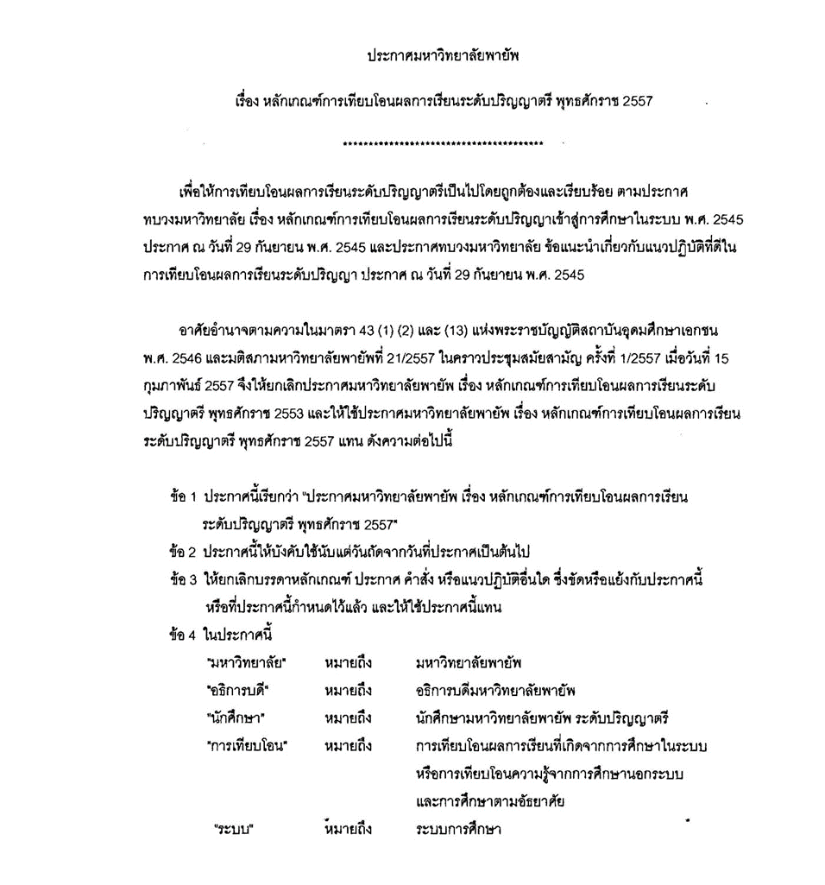

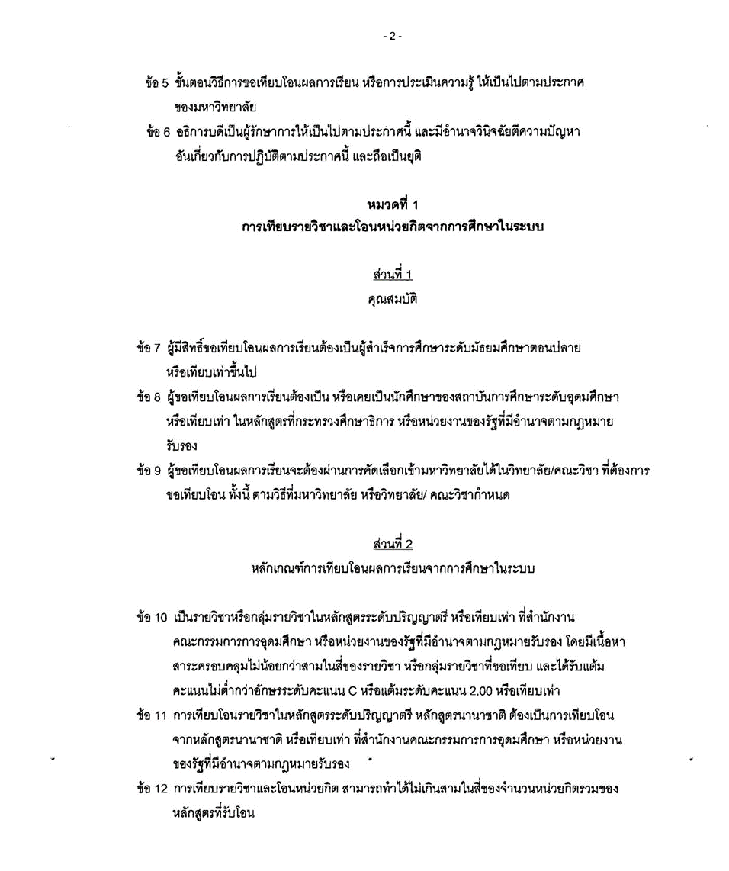

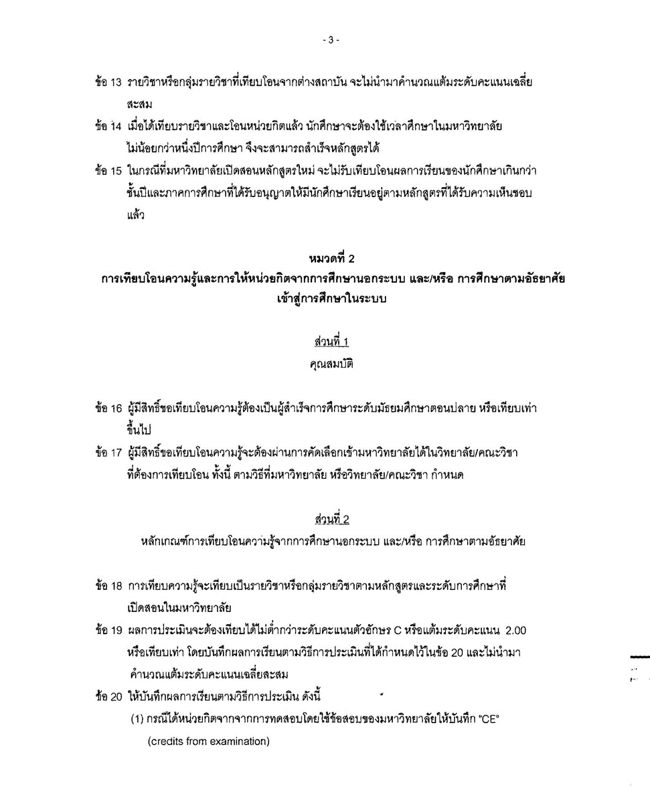

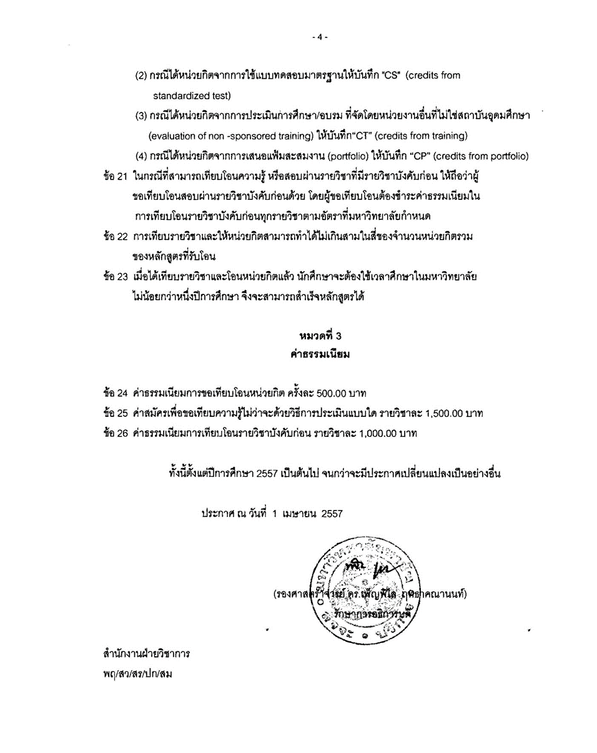

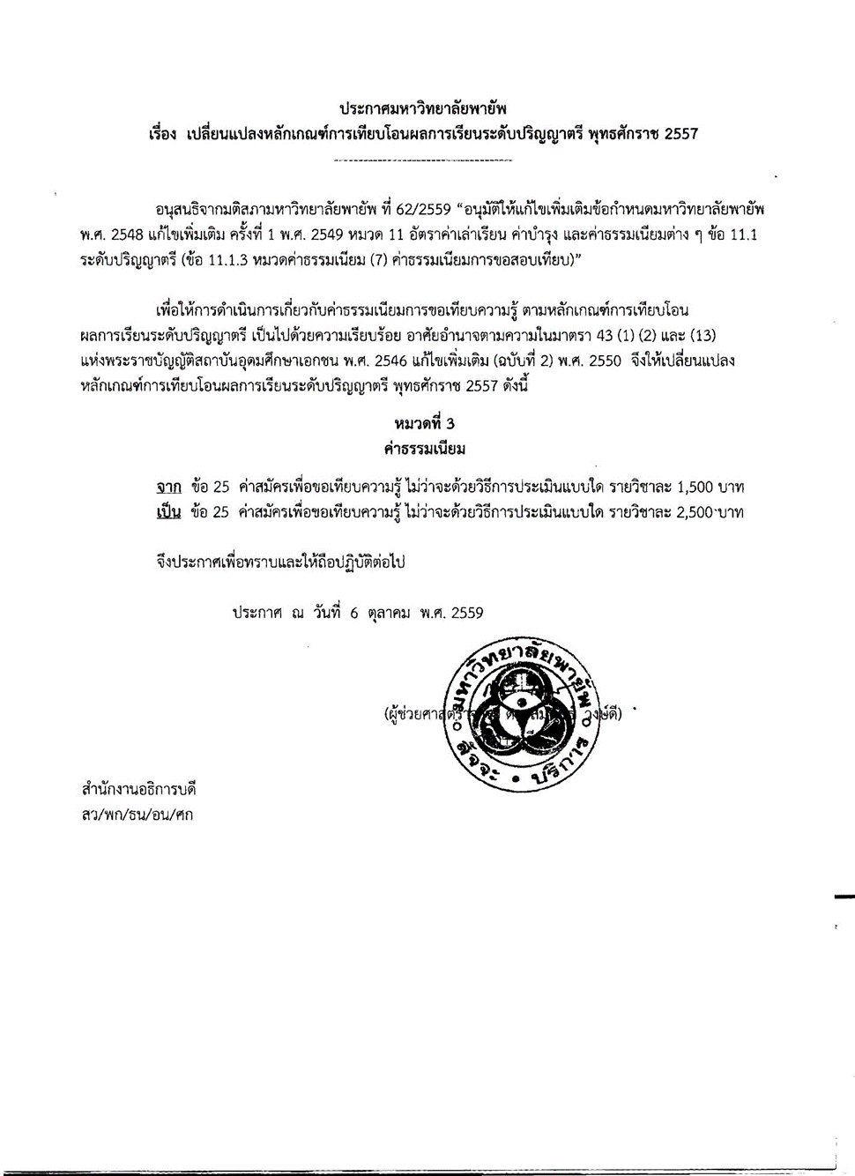

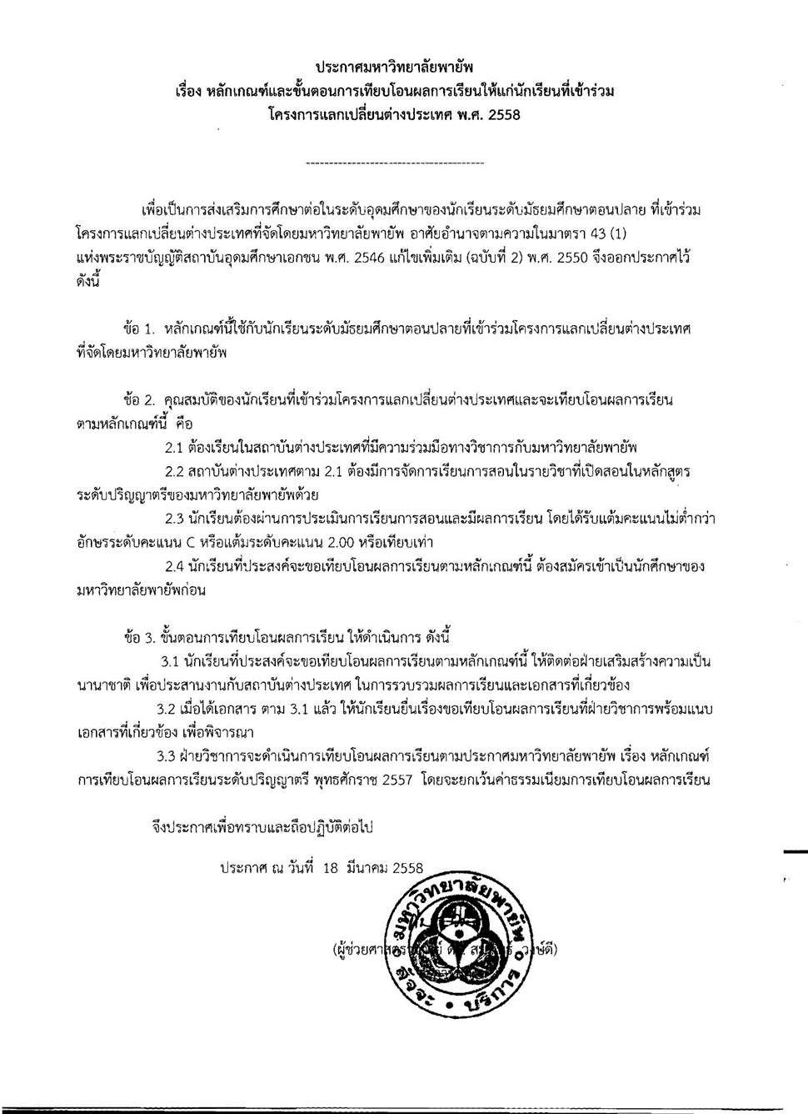

ภาคผนวก ค

คำอธิบายรายวิชา

คำอธิบายรายวิชา

กลุ่มวิชาแกนธุรกิจ
กม. 102 กฎหมายธุรกิจ 3 (3-0-6) หน่วยกิต
(LA 102 BUSINESS LAW)
กฎหมายเกี่ยวกับการจัดองค์กรธุรกิจ การประกอบกิจกรรมทางธุรกิจ ตามประมวลกฎหมายแพ่งและพาณิชย์ รวมถึงการทำธุรกรรมทางแพ่งและพาณิชย์ทางอิเล็กทรอนิกส์
บธ. 101 การจัดการสมัยใหม่และนวัตกรรมองค์กร 3 (3-0-6) หน่วยกิต
(BA 101 MODERN MANAGEMENT AND ORGANIZATIONAL INNOVATION)
แนวคิดพื้นฐานเกี่ยวกับการจัดการ และนวัตกรรมองค์การ วิวัฒนาการแนวคิดทางการจัดการสมัยใหม่ หน้าที่ทางการจัดการ การเปลี่ยนแปลงโลกธุรกิจศตวรรษที่ 21 และผลกระทบต่อองค์การ วัฒนธรรมองค์การเพื่อส่งเสริมนวัตกรรม เครื่องมือทางการจัดการและเทคโนโลยีที่สนับสนุนการเปลี่ยนแปลงเชิงนวัตกรรม
บธ. 102 การตลาดสมัยใหม่ 3 (3-0-6) หน่วยกิต
(BA102 MODERN MARKETING)
แนวคิดทางการตลาด บทบาทการตลาดที่มีต่อเศรษฐกิจในยุคดิจิทัล จรรยาบรรณของนักการตลาด สภาพแวดล้อมทางการตลาด การบริหารการตลาด ระบบข้อมูลทางการตลาด การวิจัยตลาด การแบ่งส่วนตลาด การกำหนดตลาดเป้าหมาย การวางตำแหน่งผลิตภัณฑ์ พฤติกรรมผู้บริโภคในยุคดิจิทัล ส่วนประสมทางการตลาดในบริบทตลาดดิจิทัล การตลาดเชิงเนื้อหา กฎหมายที่เกี่ยวข้องกับการคุ้มครองผู้บริโภค
บธ. 103 ธุรกิจอัจฉริยะและการเปลี่ยนแปลงในยุคดิจิทัล 3 (2-2-5) หน่วยกิต
(BA 103 BUSINESS INTELLIGENCE AND DIGITAL TRANSFORMATION)
ความรู้เบื้องต้นเกี่ยวกับโลกธุรกิจเทคโนโลยีในยุคดิจิทัล ฐานข้อมูลทางธุรกิจ การใช้ซอฟต์แวร์สำหรับธุรกิจและการวิเคราะห์ข้อมูลทางธุรกิจเบื้องต้น จริยธรรมในการใช้เทคโนโลยีสารสนเทศ ความมั่นคงปลอดภัย
ไซเบอร์และความปลอดภัยทางดิจิทัล
บธ. 104 การบัญชีสำหรับธุรกิจ 3 (3-0-6) หน่วยกิต
(BA 104 ACCOUNTING FOR BUSINESS)
ความหมาย ความสำคัญ แนวคิดในการจัดทำบัญชี วิธีการบัญชีตามหลักการบัญชีตามที่รับรองทั่วไป การจัดทำรายงานทางการเงิน การประยุกต์ใช้เทคโนโลยีขั้นพื้นฐานทางการบัญชีและนวัตกรรมทางการบัญชีเบื้องต้น
บธ. 202 ภาษีอากรธุรกิจ 3 (3-0-6) หน่วยกิต
(BA 202 BUSINESS TAXATION)
หลักการและแนวปฏิบัติด้านภาษีอากรที่เกี่ยวข้องกับธุรกิจในประเทศไทย โดยเน้นภาษีเงินได้บุคคลธรรมดา ภาษีเงินได้นิติบุคคล ภาษีมูลค่าเพิ่ม ภาษีหัก ณ ที่จ่าย ภาษีธุรกิจเฉพาะ และอากรแสตมป์ การใช้เทคโนโลยีในระบบภาษี การวางแผนภาษีเบื้องต้น และภาษีระหว่างประเทศ
บธ. 203 เศรษฐศาสตร์ธุรกิจและนโยบายสาธารณะ 3 (3-0-6) หน่วยกิต
(BA 203 BUSINESS ECONOMICS AND PUBLIC POLICY)
ความรู้ทั่วไปเกี่ยวกับแนวคิดทางเศรษฐศาสตร์ ระบบเศรษฐกิจ อุปสงค์ อุปทานและดุลยภาพ ความยืดหยุ่นของอุปสงค์และอุปทาน ทฤษฎีผู้บริโภค ทฤษฎีผู้ผลิต รายรับและต้นทุนการผลิต การกำหนดราคาสินค้า และปัจจัยการผลิตในตลาดแข่งขันสมบูรณ์และไม่สมบูรณ์ รายได้ประชาชาติ เงินเฟ้อ เงินฝืด นโยบายการเงิน และนโยบายการคลัง การค้าและการเงินระหว่างประเทศ
บธ. 207 สถิติและการวิเคราะห์ข้อมูลธุรกิจ 3 (3-0-6) หน่วยกิต
(BA 207 STATISTICS AND DATA ANALYTICS FOR BUSINESS)
หลักสถิติเบื้องต้น การเก็บรวบรวมข้อมูล การจัดการข้อมูล การวิเคราะห์ข้อมูล การแปลผลและการสร้างสารสนเทศสำหรับการตัดสินใจทางธุรกิจ การทดสอบสมมติฐานทางสถิติ การวิเคราะห์ความสัมพันธ์ของข้อมูลทางธุรกิจและนำเสนอด้วยโปรแกรมสำเร็จรูปทางสถิติ
บธ. 209 การเงินธุรกิจ 3 (3-0-6) หน่วยกิต
(BA 209 BUSINESS FINANCE)
(วิชาบังคับก่อน : สอบได้วิชา บธ. 104)
ภาพรวมของการเงินธุรกิจ อัตราดอกเบี้ยและมูลค่าเงินตามเวลา การวิเคราะห์งบการเงินขั้นพื้นฐาน งบประมาณการเงิน การจัดการเงินทุนหมุนเวียน งบประมาณลงทุน โครงสร้างเงินทุนเบื้องต้น นโยบายเงินปันผล นวัตกรรมทางการเงินเบื้องต้น และการเงินเพื่อความยั่งยืน
บธ. 401 การจัดการเชิงกลยุทธ์ 3 (3-0-6) หน่วยกิต
(BA 401 STRATEGIC MANAGEMENT)
(วิชาบังคับก่อน : สอบได้วิชาบธ. 101 และบธ. 102)
แนวคิดและกระบวนการจัดการเชิงกลยุทธ์ การใช้เครื่องมือทางการบริหารเพื่อการวิเคราะห์สภาพแวดล้อมทางธุรกิจ การวางแผนและกำหนดกลยุทธ์ในระดับต่างๆ การพัฒนากลยุทธ์เฉพาะบริบทที่ตอบสนองต่อการเปลี่ยนแปลงของธุรกิจ จริยธรรม และความรับผิดชอบต่อสังคม การดำเนินกลยุทธ์ และการประเมินกลยุทธ์

ภาคผนวก ง

ระเบียบมหาวิทยาลัยพายัพ
ว่าด้วยกระบวนการพิจารณาความประพฤติและวินัยนักศึกษาเกี่ยวกับการสอบ
พ.ศ. 2547 และที่แก้ไขเพิ่มเติม

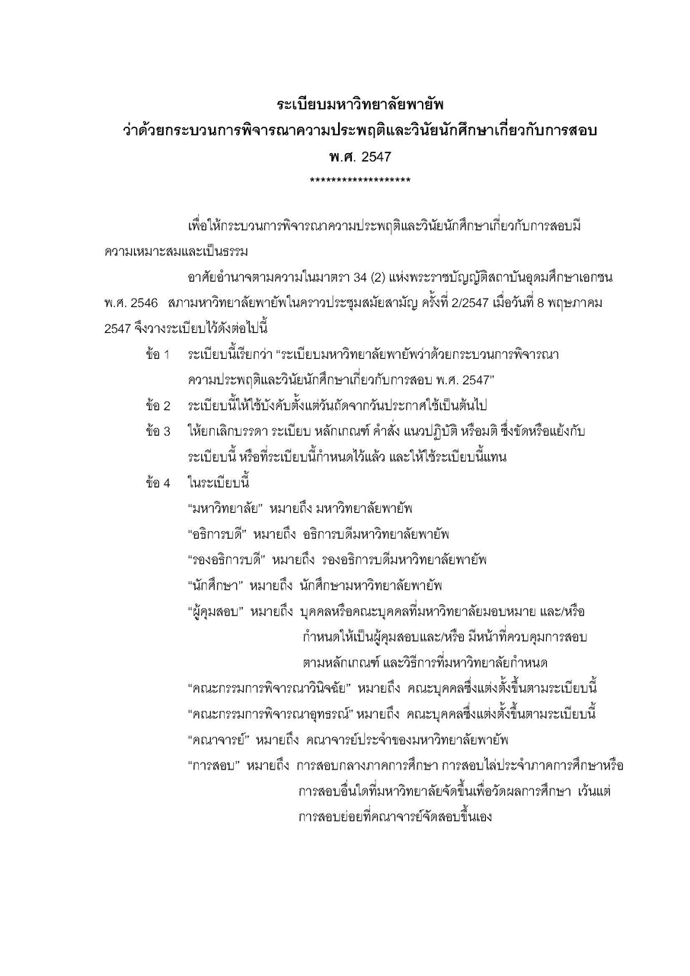

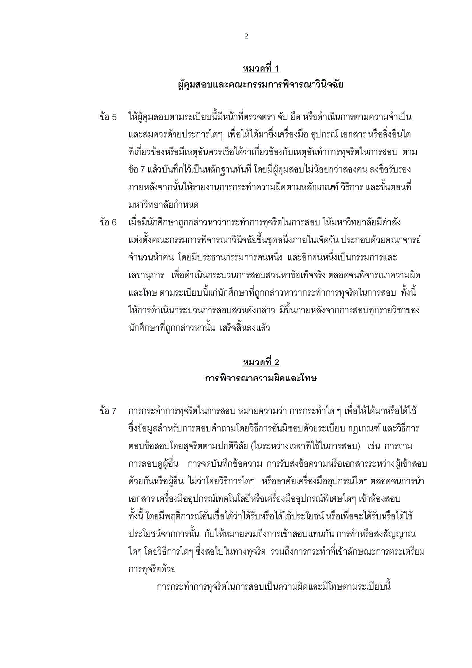

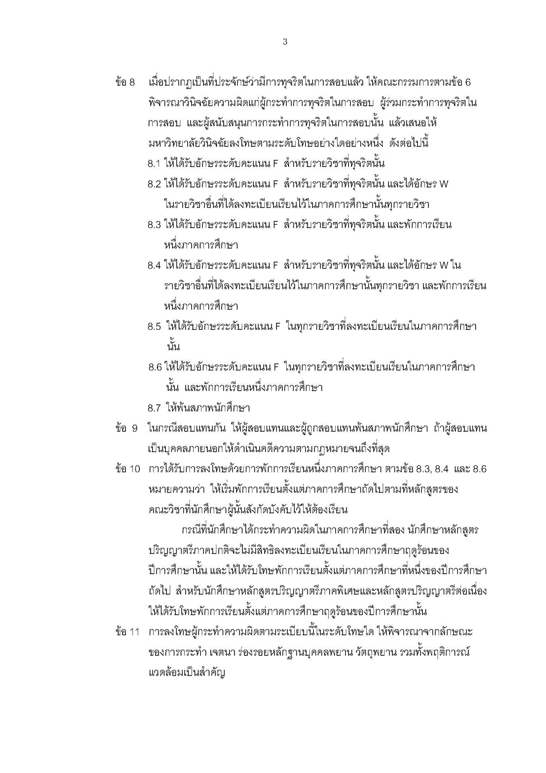

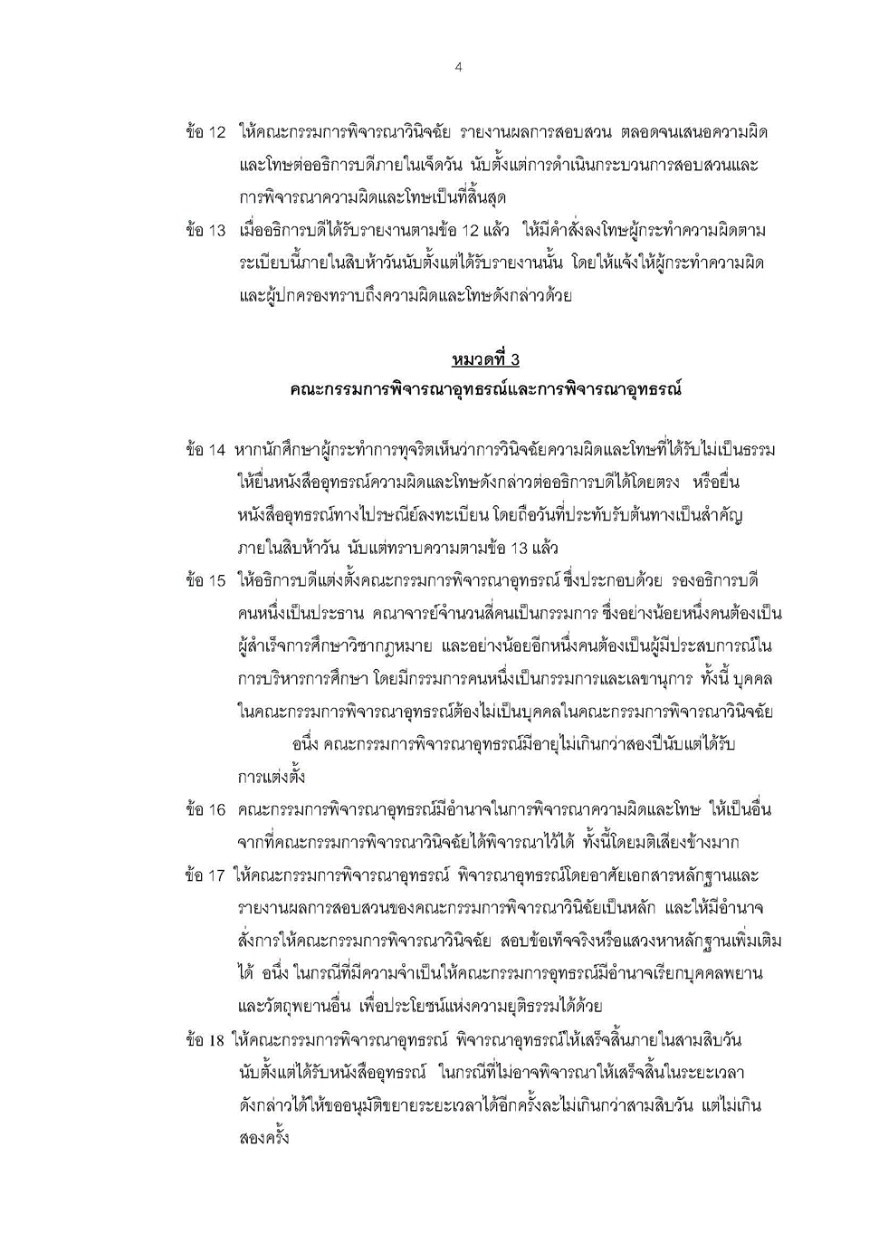

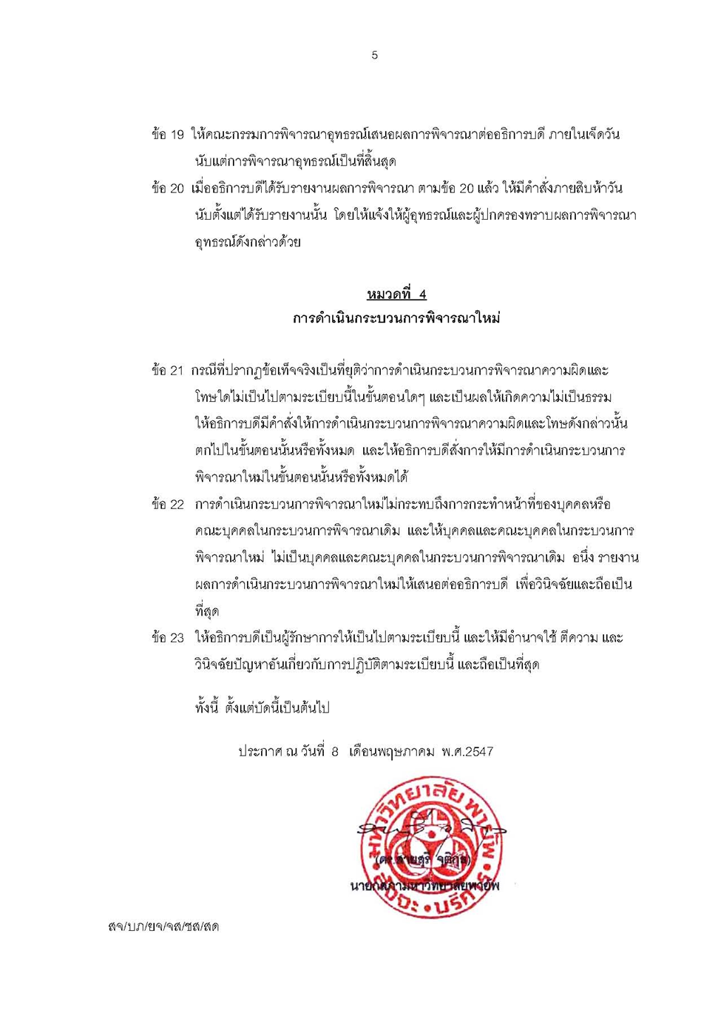

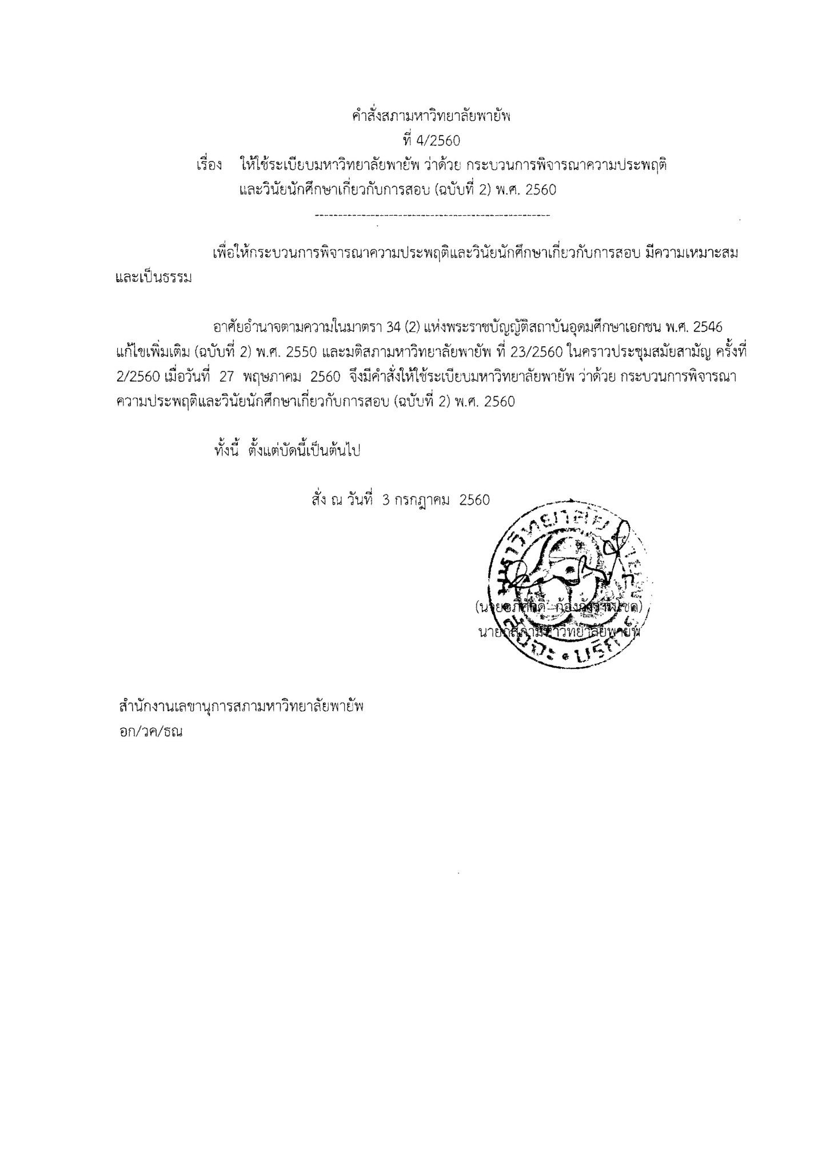

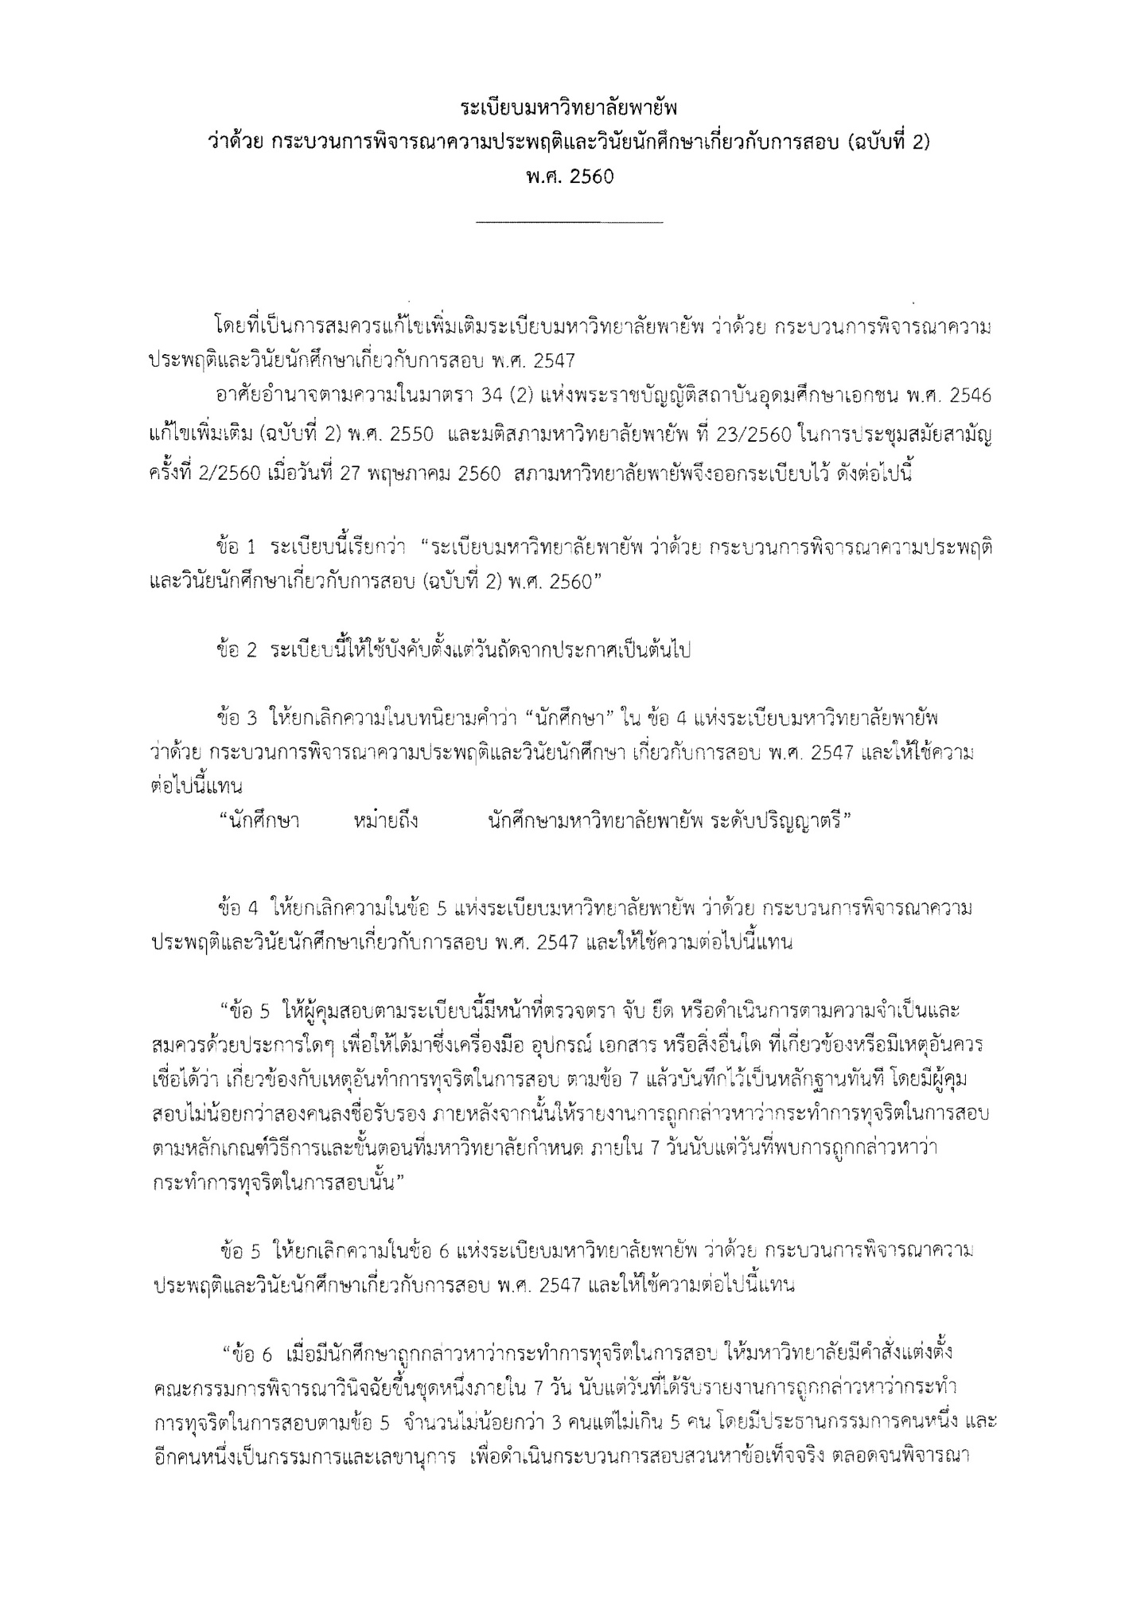

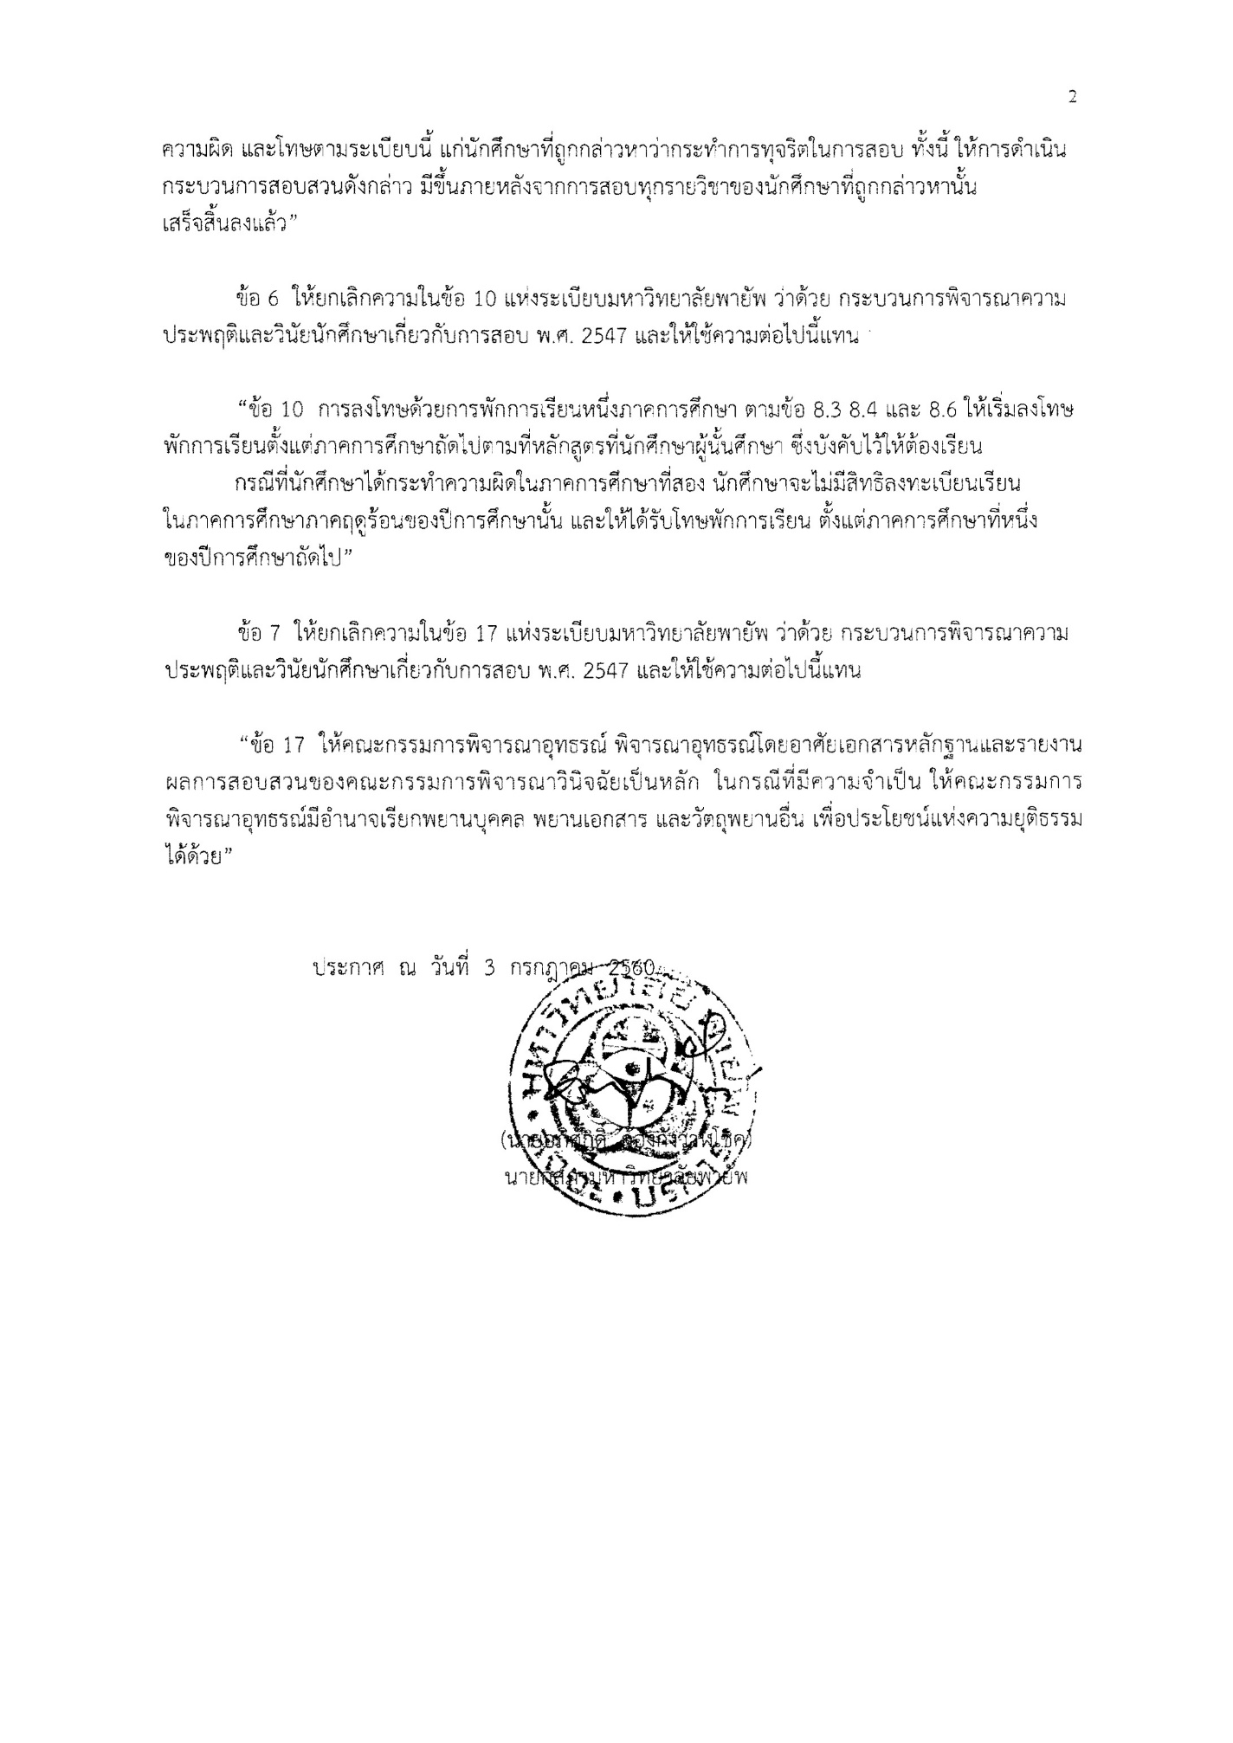

ภาคผนวก จ

คำสั่งมหาวิทยาลัยพายัพ ที่ 455/2568
เรื่อง แต่งตั้งคณะกรรมการวิพากษ์หลักสูตร กลุ่มวิชาแกนธุรกิจ

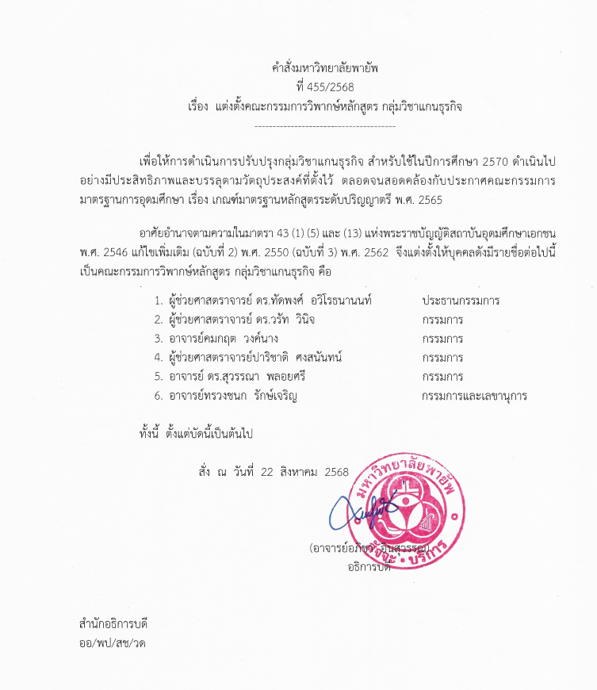

ภาคผนวก ฉ

รายงานการประชุมคณะกรรมการวิพากษ์หลักสูตร กลุ่มวิชาแกนธุรกิจ

รายงานการประชุมคณะกรรมการวิพากษ์หลักสูตร กลุ่มวิชาแกนธุรกิจ
ครั้งที่ 1/2568
วันพุธที่ 3 กันยายน 2568 เวลา 13.30 น.
ณ ห้อง TR115 อาคารทรินิตี้ คณะบริหารธุรกิจ มหาวิทยาลัยพายัพ (เขตแม่คาว)
รายนามคณะกรรมการผู้เข้าประชุม
- ผู้ช่วยศาสตราจารย์ ดร.ทัดพงษ์ อวิโรธนานนท์ ประธานกรรมการ
- ผู้ช่วยศาสตราจารย์ ดร.วรัท วินิจ กรรมการ
- อาจารย์คมกฤต วงค์นาง กรรมการ
- ผู้ช่วยศาสตราจารย์ปาริชาติ ศงสนันทน์ กรรมการ
- อาจารย์ ดร.สุวรรณา พลอยศรี กรรมการ
- อาจารย์ทรวงชนก รักษ์เจริญ กรรมการและเลขานุการ

เริ่มประชุมเวลา 13.30 น.
วาระที่ 1 เรื่องแจ้งให้ทราบ
คณบดีคณะบริหารธุรกิจ กล่าวต้อนรับและแนะนำคณะกรรมการวิพากษ์หลักสูตร กลุ่มวิชาแกนธุรกิจ คำสั่งมหาวิทยาลัยพายัพ ที่ 455/2568 เรื่อง แต่งตั้งคณะกรรมการวิพากษ์หลักสูตรบริหารธุรกิจ
คณะบริหารธุรกิจ หลังจากนั้นเข้าสู่การประชุม
วาระที่ 2 เรื่องพิจารณาและปรึกษาหารือ
ที่ประชุมร่วมกันพิจารณาเหตุผลและความเป็นมาของการขอปรับปรุงหลักสูตร กลุ่มวิชาแกนธุรกิจ มีความสอดคล้องกับนโยบายและยุทธศาสตร์ชาติ ตอบสนองต่อเป้าหมายการพัฒนาที่ยั่งยืน (SDGs) วิสัยทัศน์ พันธกิจ อัตลักษณ์ ของมหาวิทยาลัยพายัพ และความต้องการของผู้มีส่วนได้ส่วนเสียอย่างครบถ้วน
คณะกรรมการฯ ได้ร่วมกันพิจารณารายวิชาในกลุ่มวิชาแกนธุรกิจ ทั้งสิ้นจำนวน 13 วิชา โดยคณะกรรมการฯ มีความเห็นว่า รายวิชาที่พัฒนาขึ้นเป็นรายวิชาพื้นฐานสามารถใช้ต่อยอดในรายวิชาของแต่ละหลักสูตรมากน้อยเพียงใด รายวิชาส่วนใหญ่มีคำอธิบายรายวิชาที่มีเนื้อหาสอดคล้องกับวัตถุประสงค์ของกลุ่มวิชาแกนธุรกิจและครอบคลุมผลลัพธ์การเรียนรู้ โดยไม่มีการแก้ไข ตามที่คณะกรรมการพิจารณาปรับปรุงกลุ่มวิชาแกนธุรกิจ หลักสูตรบริหารธุรกิจบัณฑิต เสนอ ทั้ง 13 รายวิชา ดังนี้
- กม. 102 กฎหมายธุรกิจ
- บธ. 101 การจัดการสมัยใหม่และนวัตกรรมองค์กร
- บธ. 102 การตลาดสมัยใหม่
- บธ. 103 ธุรกิจอัจฉริยะและการเปลี่ยนแปลงในยุคดิจิทัล
- บธ. 104 เศรษฐศาสตร์ธุรกิจและนโยบายสาธารณะ
- บธ. 106 การบัญชีสำหรับธุรกิจ
- บธ. 202 ภาษีอากรธุรกิจในยุคดิจิทัล
- บธ. 204 การบริหารทรัพยากรมนุษย์สมัยใหม่
- บธ. 206 การบัญชีเพื่อการจัดการ
- บธ. 207 สถิติและการวิเคราะห์ข้อมูลทางธุรกิจ
- บธ. 209 การเงินธุรกิจ
- บธ. 301 การจัดการการผลิตและการดำเนินงาน
- บธ. 401 การจัดการเชิงกลยุทธ์ในโลกธุรกิจพลวัต
ทั้งนี้ คณะกรรมการวิพากษ์หลักสูตรมีข้อเสนอแนะ
- ผลลัพธ์การเรียนรู้ระดับหลักสูตร (PLOs) มีความสอดคล้องกับมาตรฐานด้านผลลัพธ์การเรียน ผู้เรียน 4 ด้าน ตามลำดับขั้นของการเรียนรู้ Bloom's Taxonomy แต่ควรระบุให้ชัดเจน ในแต่ละระดับ เช่น Remembering - Understanding - Applying - Analyzing - Evaluating – Creating ตามลำดับขั้น
- ทุกหลักสูตรควรพิจารณาร่วมกันในการกำหนดรายวิชา ในกลุ่มวิชาแกนธุรกิจที่สามารถใช้ทักษะการเรียนรู้ตลอดชีวิต (LLL) ได้
- กระบวนการจัดการเรียนรู้ ในส่วนของ ตัวชี้วัดการบรรลุ PLOs ที่มีการกำหนดผลลัพธ์การเรียนรู้ออกเป็น SubPLOs จะไม่สอดคล้องกับเกณฑ์ในการประเมินที่กำหนดไว้อย่างครบถ้วนทุก SubPlOs จึงไม่เห็นด้วยในการแตกผลการเรียนรู้ออกเป็นข้อย่อย
- องค์ความรู้ Knowledge (K) ที่ได้จากกลุ่มวิชาแกนธุรกิจ ควรกำหนดว่าได้มาจากผู้มีส่วนได้ส่วนเสีย (SHs) กลุ่มใด เพื่อจะได้พัฒนารายวิชาให้ตรงกับความต้องการของผู้มีส่วนได้ส่วนเสีย
- เกณฑ์มาตรฐานหลักสูตรปี 2565 สำหรับระดับปริญญาตรี กำหนดจำนวนหน่วยกิตรวมไม่น้อยกว่า 120 หน่วยกิต ดังนั้นกลุ่มวิชาแกนธุรกิจควรจะเป็นรายวิชาพื้นฐานที่สนับสนุนแต่ไม่ลดทอน ทักษะความเชี่ยวชาญเฉพาะด้านของรายวิชาเอก และการจัดการเรียนที่มีจำนวนรายวิชามากเกินไปทำให้ไม่น่าสนใจและยากต่อการแข่งขัน จึงเสนอให้ลดกลุ่มวิชาแกนธุรกิจเหลือประมาณ 8 รายวิชาเพื่อให้แต่ละหลักสูตรสามารถพัฒนารายวิชาที่สร้างความโดดเด่นของหลักสูตรเพิ่มขึ้น
- รายวิชาที่ปรับลดจากกลุ่มวิชาแกนธุรกิจ ที่ยังมีความสำคัญต่อบางหลักสูตร หลักสูตรสามารถนำไปเป็นรายวิชาเอกบังคับหรือเอกเลือกได้ตามความเหมาะสมต่อไป
เลิกประชุมเวลา 15.30 น.

อาจารย์ทรวงชนก รักษ์เจริญ
ผู้บันทึกการประชุม

